WAD

WEB APPLICATION DOCUMENT

Nova Professora

Autores: Breno Santana de Lima

Gabriel Farias Alves

Hugo Noyma Povoleri

Leandro dos Santos Gomes

Moyses Birman Anijar

Raul Rezende Szpak

Vitto Picchi Mazeto

Data de criação: 19, Abril 2023

**Controle do Documento**

**Histórico de revisões**

| **Data** | **Autor** | **Versão** | **Resumo da atividade** |
| --- | --- | --- | --- |
|  |  |  |  |
| 27/04/2023 | Breno Santana de Lima, Gabriel Farias Alves, Hugo Noyma Povoleri, Leandro dos Santos Gomes, Moyses Birman Anijar, Raul Rezende Szpak, Vitto Picchi Mazeto | 1.0 | Preenchimento das páginas iniciais do WAD, nome do sistema e integrantes do projeto.  Descrição da visão do projeto e toda a seção 1.  Descrição da análise do problema.  Descrição e adição da matriz swot, cinco forças de porter, canvas de proposta de valor e matriz de risco.  Adição da persona.  Adição das histórias de usuário.  Adição dos wireframes e suas respectivas descrições. |
| 26/05/2023 | Breno Santana de Lima, Gabriel Farias Alves, Hugo Noyma Povoleri, Leandro dos Santos Gomes, Moyses Birman Anijar, Raul Rezende Szpak, Vitto Picchi Mazeto | 2.0 | Preenchimento das seções de arquitetura do sistema  Preenchimento da seção do guia de Design  Preenchimento da seção do Banco de Dados  Preenchimento da Seção de Testes |
|  |  |  |  |

**Sumário**

Visão Geral do Projeto

Parceiro de Negócios

O Problema

Objetivos

Objetivos gerais

Objetivos específicos

Descritivo da Solução

Partes Interessadas

Análise do Problema

Análise da Indústria

Análise do cenário: Matriz SWOT

Proposta de Valor: Value Proposition Canvas

Matriz de Risco

Requisitos do Sistema

Persona

Histórias dos usuários (user stories)

Arquitetura do Sistema

Módulos do Sistema e Visão Geral (Big Picture)

Tecnologias Utilizadas

UX e UI Design

Wireframe

Design de Interface - Guia de Estilos

Projeto de Banco de Dados

Modelo Conceitual

Modelo Lógico

Testes de Software

Teste de Usabilidade

Referências

Apêndice

# 

# Visão Geral do Projeto

Nesta seção do documento, é apresentada uma visão geral do projeto, incluindo uma breve descrição do parceiro de negócios, sua atuação no mercado e o problema ou oportunidade de negócio que motivou a realização do projeto. São apresentados também os objetivos gerais e específicos do projeto, bem como uma descrição da solução a ser desenvolvida e suas principais funcionalidades. Por fim, são descritos os principais stakeholders envolvidos no projeto e seus respectivos papéis.

## Parceiro de Negócios

A associação Nova Escola é uma organização sem fins lucrativos que visa o desenvolvimento das práticas dos professores da educação básica de todo o Brasil, contribuindo com a aprendizagem dos estudantes. Atualmente a Nova Escola é uma plataforma digital que oferece para professores cursos, reportagens, planos de aulas e materiais educacionais alinhados com a BNCC (Base Nacional Comum Curricular) de maneira completamente gratuita. A Nova Escola atua na área de educação, mais especificamente no desenvolvimento de conteúdos e recursos educacionais para professores e gestores escolares. Ou seja, promovendo a formação continuada de docentes e fornecendo materiais educacionais de qualidade, principalmente para as escolas públicas.

O posicionamento no mercado da Nova Escola é bem positivo já que ela se relaciona gerando proximidade com seu público alvo, os professores que desejam se aperfeiçoar e fornecer um conteúdo de qualidade na escola pública. Assim, ela é bem recebida e tem uma boa aceitação no mercado, se posicionando de forma clara com a mensagem ‘de professor para professor’, garantindo que haja um sentimento de solidariedade e conquistando um público recorrente há mais de 30 anos. Atualmente a Nova Escola atua em todo o Brasil, já que possui um site com conteúdo gratuito em portugues, sendo acessada por cerca de 3,1 milhões de professores por mês[1]

## O Problema

A crise sanitária provocada pelo COVID-19 interrompeu a rotina da sociedade, e um dos segmentos mais prejudicados foi o da educação, que teve que se adaptar a um novo formato de ensino, o que resultou em uma evasão escolar e uma lacuna na aprendizagem dos que continuaram.

De acordo com um estudo feito pela Alicerce Educação, em 2021, a lacuna de aprendizagem dos alunos em diferentes áreas do conhecimento é de 2,2 anos para crianças e 4,5 anos para jovens, o que evidencia a necessidade de recuperar os conteúdos que ficaram comprometidos pelo distanciamento social.

Com o objetivo de apoiar os professores da rede pública na identificação das lacunas de aprendizagem de seus alunos, considerando a BNCC (Base Nacional Comum Curricular), a organização Nova Escola, em parceria com o Inteli, solicitou que os alunos do ateliê 01 criassem um site, em que os professores pudessem ter uma visão geral do desempenho de seus alunos.

Por meio dessa plataforma Web, o professor poderá ter um diagnóstico das dificuldades de sua turma e receberá conteúdos da Nova Escola, para auxiliá-lo a elaborar um plano de aula com o propósito de minimizar os efeitos da pandemia e desenvolver os alunos em todas as suas competências. O foco do trabalho do grupo será na pré-escola, uma etapa fundamental para a formação dos estudantes.

## Objetivos

## Toda macro-solução carece de um bom entendimento do problema.

Como missão e objetivo, a defasagem educacional, para ser solucionada no longo prazo de maneira ágil, precisa de soluções que buscam a priorização de conteúdo e valorização sócio emocional no processo de ensino-aprendizagem.

Do mesmo modo que para contribuir com o desenvolvimento educacional por meio do projeto, adotamos uma linha de entendimento formada por boas perguntas. Para que os professores possam se utilizar da priorização de conteúdo e valorização sócio emocional cabe a localização específica dessas defasagens também por meio de bons questionamentos.

Os objetivos gerais e específicos do projeto são as metas que se pretende alcançar com a realização do mesmo. Os objetivos gerais são mais amplos e abrangentes, relacionados à finalidade e à contribuição do projeto. Os objetivos específicos são mais detalhados e concretos, relacionados às etapas e às atividades do projeto, que devem ser mensuráveis e verificáveis.

O Objetivo do projeto pode ser descrito de duas maneiras:

### Objetivos gerais

Diminuir a defasagem educacional causada pela Pandemia do COVID19 por meio do fornecimento de ferramentas que poderão auxiliar o entendimento dos professores sobre conteúdos defasados por turma e alunos. Uma vez mapeados, poderão trabalhar com os métodos de priorização de conteúdo e valorização sócio emocional.

### Objetivos específicos O projeto visa possibilitar aos professores, a partir da seleção dos elementos de avaliação baseados nos Códigos de Habilidade da BNCC, a identificarem as competências e as lacunas de aprendizagem de seus alunos, para que possam recomendar, de forma inteligente e personalizada, cursos de capacitação específicos para cada área do conhecimento e planos de aula específicos visando o desenvolvimento integral e pessoal dos estudantes.

## Descritivo da Solução

A proposta de solução consiste em desenvolver uma ferramenta web-app denominada Nova Professora, que funcione como um diário digital para os professores registrarem e acompanharem as informações sobre os alunos e as turmas. A ferramenta terá uma interface baseada nos conceitos de “pipes” (referência) e “cartões” típicos dos sistemas de kanban digitais, bem como incorporará rituais inspirados nas metodologias ágeis para facilitar a organização dos professores.

A ferramenta também permitirá que os professores recebam feedbacks rápidos e precisos sobre o desempenho dos alunos, a partir de um sistema inteligente que mapeará as habilidades e as defasagens de cada aluno e irá sugerir os conteúdos mais adequados para cada caso, levando em conta o pilar de priorização de conteúdo e valorização sócio emocional. O objetivo principal desta aplicação é oferecer aos professores uma solução que seja ágil e mensurável, ou seja, que não comprometa a dinâmica em sala de aula e que possibilite uma avaliação efetiva das necessidades e dos avanços dos alunos.

Em suma, a ferramenta Nova Professora visa proporcionar aos professores da educação infantil uma solução que atenda aos dois pontos principais: a agilidade e a mensuração das defasagens dos alunos. A agilidade se refere à capacidade de registrar e consultar as informações sobre os alunos e as turmas de forma rápida e prática, sem prejudicar o andamento das aulas. A mensuração se refere à capacidade de identificar e acompanhar as habilidades e as lacunas de aprendizagem de cada aluno, bem como receber sugestões de conteúdos personalizados para cada situação. Dessa forma, a ferramenta web-app Nova Professora pretende contribuir para a melhoria da qualidade da educação infantil e para o desenvolvimento integral dos alunos.

## Partes Interessadas

As principais partes interessadas envolvidas nesse projeto são: a Nova Escola, uma organização sem fins lucrativos que atua na área da educação, e os professores de escola pública que lecionam para a educação infantil. A Nova Escola terá como benefício contar com uma ferramenta inovadora e eficiente para oferecer aos professores, ampliando o seu portfólio de serviços e o seu impacto social.

Os professores, por sua vez, terão como benefício dispor de uma ferramenta prática e inteligente para monitorar as defasagens no aprendizado dos seus alunos e para receber conteúdos pedagógicos que os auxiliarão no planejamento e na execução das suas aulas.

Além dessas partes interessadas, há também os alunos da educação infantil que serão afetados positivamente pela implementação da ferramenta Nova Professora. Embora eles não sejam partes diretamente interessadas no projeto, eles serão os principais beneficiários da melhoria da qualidade do ensino e do desenvolvimento das suas habilidades e competências.

# Análise do Problema

Essa seção do documento se concentra na análise do problema a ser resolvido pela empresa parceira, na análise da indústria em que ela atua e no cenário geral em que está inserida, por meio da Matriz SWOT. Além disso, apresenta a proposta de valor por meio do Value Proposition Canvas, que destaca a solução para o problema identificado. Por fim, aborda a matriz de risco, que identifica os riscos associados ao projeto e sua gestão.

## Análise da Indústria

A análise da indústria será uma subseção da análise do problema que levará em consideração a relação da Nova Escola e o seu mercado de atuação por meio das 5 Forças de Porter, primeiramente apresentando um diagrama com elas, e o seu posterior detalhamento em texto.

**Figura 1** - Infográfico 5 Forças de Porter

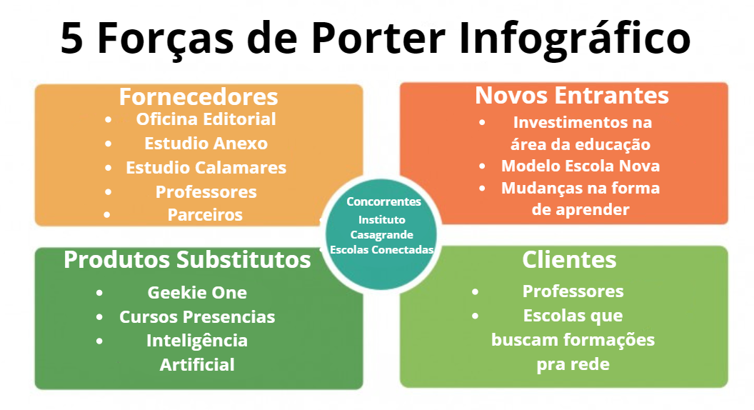

Fonte: Autoria AntHill

A Nova Escola é atuante no mercado desde 1986 através de revistas educacionais para docentes, e reinventando seu modelo de negócio em 2015[2], quando passou a atuar de forma mais digitalizada e entrando em um novo mercado de competição, visando entregar a formação continuada para professores, planos de aula, formação para redes e material educacional.

Esse setor, principalmente após a pandemia, vem sofrendo uma revolução constante, pois os avanços tecnológicos na educação, e as mudanças no mercado de trabalho não afetaram somente os alunos, como também os professores e as famílias[3]. Dessa forma, instituições como a Nova Escola buscam capacitar os professores de forma digital, por meio da formação continuada, para explorar as principais individualidades do aluno como ser humano e colocá-lo no foco da discussão.

Primeiramente será analisada a Rivalidade Entre os Concorrentes, um dos principais é o Instituto Casagrande, que fornece soluções educacionais para redes, sistemas e instituições de ensino, bem como cursos de pós-graduação digital e consultoria em gestão, além de oferecer formação continuada para professores e gestores educacionais, atuando no mesmo público da Nova Escola. [4]

Outro importante participante desse mercado é a plataforma gratuita de cursos on-line para professores da educação básica, Escolas Conectadas. Essa plataforma possui práticas pedagógicas inovadoras alinhadas à BNCC, e faz parte do ProFuturo, um programa global de educação da Fundação Telefônica Vivo e da Fundação Bancária Caixa.[5]

Ademais, há um outro concorrente mais focado na Pré-Escola ao 5° ano do Ensino Fundamental, o Instituto Alfa e Beto, que visa alfabetizar crianças seguindo as evidências mais recentes sobre os métodos e procedimentos mais eficazes para ensinar[6]. Para concluir esse objetivo, o programa oferece materiais específicos para desenvolver essas habilidades para escolas e professores, fornecendo instrumentos de gestão e capacitação para a equipe pedagógica.

Ou seja, há instituições muito fundamentadas na área da educação, e para continuar se destacando e conquistando o interesse dos profissionais de educação, a Nova Escola deve manter-se sempre atualizada das novas tendências da educação e expandir o seu papel humanitário já evidente. Assim, a Nova Escola pode continuar se destacando e conquistando o interesse dos profissionais de educação, mantendo-se atualizada das novas tendências e ampliando seu papel humanitário já evidente, atendendo às necessidades da realidade dos docentes de escolas públicas.

Em relação a Força de Novos Entrantes, há uma grande possibilidade de surgirem inovações no setor da educação de docentes, principalmente após a pandemia e com o fortalecimento do modelo de ensino da Escola Nova, metodologia proposta na Europa no século XX, que coloca o aluno no centro da educação[7], e para isso o professor deve se adaptar a essa realidade, entendendo o perfil de cada aluno, suas dificuldades e individualidades.

A crescente inovação nas formas de capacitar professores pode ser explicada pela exigência da sociedade por mais qualidade na Educação Básica, o que atrai investidores interessados em formar redes de escolas com gestão compartilhada e modelos mais inovadores[8]. Essa demanda por novidade e qualidade também está relacionada à mudança na forma como as pessoas aprendem, o que demanda novas metodologias, ferramentas e competências para os educadores[9].

Nesse sentido, a Nova Escola pode enfrentar desafios para se manter competitiva e relevante no mercado educacional. Para isso, algumas estratégias podem ser adotadas, como investir na capacitação contínua dos professores, diferenciando-se pela qualidade e realidade dos conteúdos e planos de aula, buscando atender às necessidades e expectativas dos alunos e das famílias. É importante também ampliar o alcance da organização, utilizando as redes sociais, o marketing digital e as parcerias com outras instituições de ensino.

Em relação a Força de Produtos Substitutos a Nova Escola lida com a competição de outras companhias que disponibilizam materiais pedagógicos para a educação de maneira inovadora para os professores como o Geekie One, que conecta gestores, docentes, coordenação, estudantes e famílias por meio de uma plataforma baseada em dados que podem monitorar o desempenho dos alunos[10]. Além de cursos presenciais e livros que podem ser utilizados para capacitar e atualizar os professores.  
 No entanto, um perigo potencial que se sobressai é o progresso da inteligência artificial. A pesquisa de IA na educação pode trazer inovações revolucionárias que alterem o panorama educacional, tanto para alunos, como professores[11]. Por exemplo, a IA pode gerar planos de aula personalizados para certas demandas, o que pode prejudicar a atuação da Nova Escola, que se fundamenta em oferecer planos de aula alinhados à BNCC que se encaixem com a realidade dos professores de escolas públicas.

Para enfrentar as ameaças abordadas, seria interessante a Nova Escola acompanhar as novas tecnologias e pensar em inovar nos seus próprios materiais pedagógicos, trazendo mais personalização para o professor que usar suas ferramentas. Além disso, focar no fator humano, fazendo campanhas de atuação e convidando mais docentes para entender suas realidades, causando uma melhor fixação no mercado para a instituição.

Além disso, ao realizar uma análise sobre a Força dos Fornecedores da Nova Escola, é possível notar que a empresa depende de diversas fontes para a sua operação. No que se refere ao aspecto digital, a Nova Escola depende do fornecimento de um endereço online, profissionais especializados em desenvolvimento web e bancos de dados. Em relação à produção de material didático, a empresa conta com a produção editorial da Oficina Editorial, a qual também presta serviços para outras instituições de ensino[12]. Ademais, são necessárias outras atividades como a direção, gerenciamento e a diagramação de conteúdo, que é realizada pelo Estúdio Anexo, bem como a produção de ilustrações, que fica a cargo do Estúdio Calamares Design Editorial[13].

No que se refere aos conteúdos presentes nos cursos e materiais didáticos, a Nova Escola tem como princípio ser "de professores para professores". Dessa forma, a instituição seleciona docentes para produzirem os materiais dos cursos e planos de aula oferecidos. Ademais, a Nova Escola estabelece parcerias com entidades renomadas, como a XP Investimentos, a fim de fornecer conteúdo de qualidade, como o curso de educação financeira para estudantes e professores[14].

Embora a Nova Escola necessite de serviços de fornecedores em diversas áreas, essa demanda não representa um risco iminente, visto que há inúmeras empresas no Brasil capacitadas para lidar com a produção de materiais didáticos. Além disso, há muitos professores dispostos a passar pelo processo seletivo para fornecer conteúdo e receber remuneração por isso. Por fim, é importante destacar que há uma oferta satisfatória de soluções tecnológicas no mercado para atender às necessidades da Nova Escola. O ponto de maior atenção reside em firmar parcerias estratégicas para o desenvolvimento de soluções conjuntas.

Por último, descreve-se a influência exercida pelos clientes, os quais constituem o público consumidor dos produtos e serviços disponibilizados pela Nova Escola. Especificamente, os clientes são majoritariamente professores de escolas públicas que buscam os materiais didáticos a fim de aprofundar o conteúdo de suas aulas ou participar de cursos de especialização e formação continuada.

Adicionalmente, outro cliente é o governo, que contrata a Nova Escola para a formação para redes de ensino, atendendo escolas ou grupos de escolas que demandam o apoio da empresa para capacitar seus profissionais. Tais serviços podem ser realizados tanto de forma presencial quanto on-line, objetivando preparar os professores para lidar de maneira mais efetiva com os alunos nas diversas condições existentes[15].

## Análise do cenário: Matriz SWOT

A Matriz SWOT é uma ferramenta de análise utilizada por setores estratégicos de empresas e entidades a fim de avaliar suas forças (Strength), fraquezas (Weaknesses), oportunidades (Opportunities), e ameaças (Threats).

A Matriz é usada para estudar de que modo seu ambiente externo ou interno pode ser encarado para aproveitar oportunidades e se esquivar de desafios.

**Figura 2** - Infográfico Matriz SWOT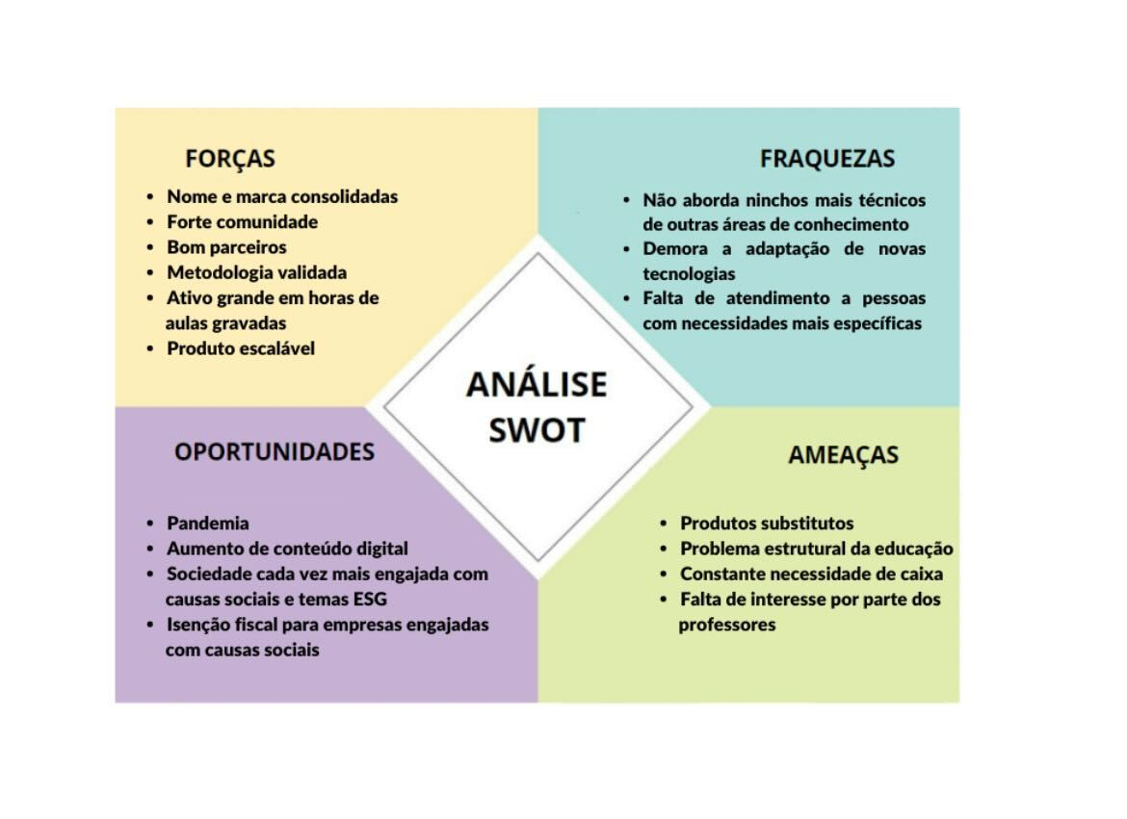

Fonte: Autoria Anthill

No caso da Nova Escola, as forças podem ser representadas por:

Um forte nome construído durante os 36 anos desde sua formação, uma grande comunidade representada por mais de 400 mil seguidores somados em suas redes sociais, com mais de 3 milhões de acessos mensais. Ambas as forças, contribuem para o mapeamento de boas novas parcerias, como as mais recentes: Facebook, Google e Fundação Lemann.

Os diferentes produtos e serviços oferecidos pela Nova Escola também representam uma força, porque além de representar um repertório com mais de 130 cursos, permite ela ter menos dificuldade para escalá-los.

As fraquezas da Nova Escola são consequências do fato de obter uma grande estrutura. Atuar em diversas áreas da educação, pode fazer com que não seja encontrado o grau de profundidade em certos assuntos mais técnicos e específicos de cada matéria. Como sua comunidade possui mais de 400 mil membros, quanto mais específica a necessidade do professor, muitas vezes se torna difícil de ser atendida.

Dentro da seção de ameaças, são analisados produtos substitutos, e ameaças gerais do setor como políticas ou fatos externos que de alguma maneira podem prejudicar a operação da instituição. Para o caso da Nova Escola a principal pode ser representada pelo problema estrutural nacional da educação. A missão da educação é uma missão sem fim no Brasil, todo caixa direcionado nunca é suficiente, e a falta de estímulo e gestão correta dos recursos no setor muitas vezes desestimula o professor.

Além disso, a escolha de outros portais de formações e informações por parte das novas gerações de professores, cada vez mais imersos em tecnologia e acostumados com formatos menos tradicionais de distribuição de conteúdo também pode representar uma ameaça para a Nova Escola.

As oportunidades podem ser enumeradas entre: Oportunidades digitais, meio ao aumento do consumo de material digital e estímulos políticos. Boa parte da base de cursos da Nova Escola já é digital, melhorar a estruturação desses cursos, e trabalhar em algoritmos de priorização de conteúdos podem representar boas oportunidades para reter as novas gerações de pedagogos. Em relação ao tópico de estímulo político, muitas vezes por meio de leis de incentivo à filantropia, como a lei número 12.101/2009, ou pressões populares com pautas ESGs.

## Proposta de Valor: Value Proposition Canvas

O Value Proposition Canvas é uma ferramenta amplamente utilizada para auxiliar na apresentação da proposta de valor para um determinado cliente. Definida por um modelo visual que permite identificar elementos-chave da composição daquela solução, essa forma de análise permite apresentar fatores como as dores identificadas e os benefícios oferecidos.

Sobre o produto idealizado pelo grupo, a proposta se destaca por contar com um grande estudo do problema e planejamento prévio, assim desenvolvemos uma solução focada nos estudantes da educação básica, buscando individualizar o acompanhamento, para que cada aluno tenha as suas próprias defasagens mapeadas e recuperadas.

Na figura, descrevemos as principais dores do nosso usuário e as atividades que ele precisa desenvolver, destacando a identificação de defasagens no aprendizado e a elaboração de planos de ação para que essas defasagens sejam preenchidas. Destacamos também a forma com que o grupo vai abordar esses problemas, sendo uma das principais funcionalidades a análise do desenvolvimento da turma por meio de gráficos, com sugestões adequadas para cada plano de ação, fato que pode ser de extrema importância, já que sugere materiais de qualidade fornecidos pela Nova Escola e auxilia no desenvolvimento do plano de aula do professor.

**Figura 3** - Figura do Value Proposition Canvas

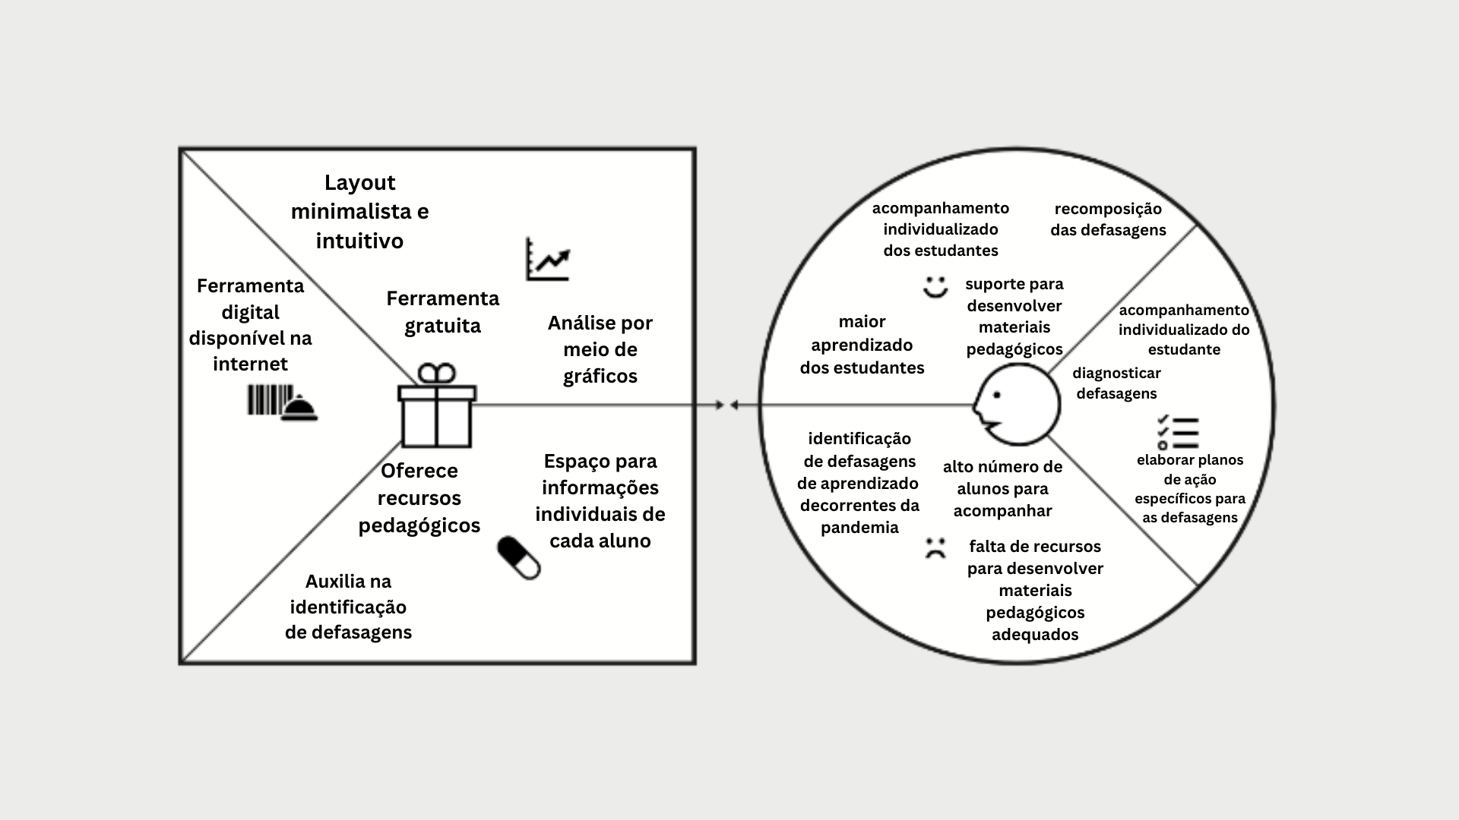

Fonte: Autoria Anthill

A seguir, é apresentada uma descrição mais detalhada de cada item:

* Dores: são os problemas, as dificuldades e as frustrações que os professores enfrentam no seu contexto de trabalho. As principais dores identificadas foram: a dificuldade de identificar as defasagens dos alunos individualmente, principalmente após a pandemia; o desafio de acompanhar um alto número de alunos com diferentes necessidades; e a escassez de recursos e tempo para desenvolver material pedagógico de qualidade.
* Resultados esperados, os principais identificados foram: diagnosticar as defasagens dos alunos de forma precisa e eficiente; elaborar um plano de ação para recuperar as defasagens e promover o aprendizado; e realizar um acompanhamento individualizado do estudante, respeitando o seu ritmo e o seu potencial.
* Ganhos: são os benefícios, as vantagens e as satisfações que os professores obtêm ao alcançar os seus objetivos. Os principais ganhos identificados foram: receber suporte para elaborar material pedagógico adequado às necessidades dos alunos; proporcionar maior aprendizado e desenvolvimento para os alunos; realizar um acompanhamento individualizado do estudante, favorecendo a sua autoestima e a sua motivação; e recompor as defasagens dos alunos, garantindo a sua progressão escolar.
* Criadores de ganho: são os atributos, as características e as funcionalidades da ferramenta Nova professora que geram valor para os professores, ou seja, que contribuem para que eles alcancem os seus objetivos e obtenham os seus ganhos. Os principais criadores de ganho identificados foram: um layout minimalista e intuitivo, que facilita a navegação e a interação dos professores com a ferramenta; uma análise por gráfico, que permite visualizar de forma clara e simples o nível de habilidade e de defasagem de cada aluno em relação a um determinado conteúdo; e uma recomendação de conteúdo personalizada, que sugere aos professores os melhores recursos pedagógicos para cada situação.
* Produto: é a descrição geral do sistema Nova professora, destacando os seus aspectos mais relevantes para os professores. O produto pode ser descrito como: uma ferramenta online e gratuita que funciona como um diário digital para os professores registrarem e acompanharem as informações sobre os alunos e as turmas, utilizando um sistema inteligente que mapeia as habilidades e as defasagens dos alunos e sugere conteúdos pedagógicos adequados para cada caso.
* Alívio de dores: são os atributos, as características e as funcionalidades da ferramenta web-app Nova professora que reduzem ou eliminam as dores dos professores, ou seja, que resolvam ou minimizem os seus problemas, dificuldades e frustrações. Os principais alívios de dores são: oferecer recursos pedagógicos de qualidade para os professores utilizarem nas suas aulas; disponibilizar um espaço para registrar e consultar informações individuais de cada aluno, facilitando o seu acompanhamento; identificar as defasagens dos alunos de forma rápida e precisa, auxiliando no seu diagnóstico; e ajudar na monitoração dos alunos, fornecendo uma visualização constante sobre o seu desempenho.

## Matriz de Risco

Uma matriz de risco é uma ferramenta de gerenciamento de riscos que permite identificar e priorizar os riscos de um projeto ou de uma organização, baseando-se na probabilidade e no impacto de cada risco. Além disso, também contempla as oportunidades do projeto, e qual o impacto e probabilidade delas, para assim poder aproveitar.

**Figura 4** - Matriz de Risco

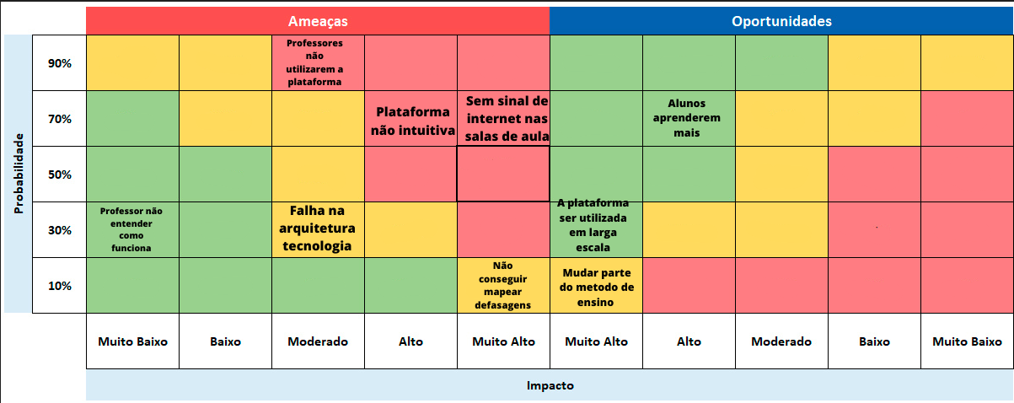

Fonte: Autoria AntHill

Os seguintes tópicos abordam os riscos, como eles afetam o uso do produto, e também possíveis soluções:

* Professores não entenderem como funciona: Esse é um risco que pode comprometer a eficácia e a adesão do software pelos professores. Uma possível solução é oferecer um treinamento prévio e um suporte contínuo para os professores que vão utilizar o software, esclarecendo as suas dúvidas e dificuldades.
* Falha na arquitetura tecnológica: Esse é um risco que pode afetar a funcionalidade e a segurança do software, causando problemas técnicos ou perda de dados. Uma possível solução é realizar testes rigorosos e frequentes para garantir a qualidade e a confiabilidade do software, bem como ter um plano de contingência para casos de emergência.
* Professores não usarem a plataforma: Esse é um risco que pode reduzir o impacto e o valor do software para os professores e os alunos. Uma possível solução é demonstrar os benefícios e as vantagens do software para os professores, incentivando o seu uso e o seu engajamento com a plataforma.
* Plataforma não intuitiva: Esse é um risco que pode dificultar a navegação e a interação dos professores com o software, gerando frustração e desinteresse. Uma possível solução é projetar uma interface amigável e simples, seguindo as boas práticas de usabilidade e acessibilidade.
* Sem sinal de internet nas aulas: Esse é um risco que pode impedir o acesso e o uso do software pelos professores, comprometendo o seu desempenho e o seu aprendizado. Uma possível solução é disponibilizar uma versão offline do software, que possa ser sincronizada com a versão online quando houver conexão disponível, assim não perdendo os dados coletados.
* Não conseguir mapear as defasagens: Esse é um risco que pode limitar a eficiência e a utilidade do software para os professores e os alunos, dificultando o diagnóstico e a intervenção pedagógica. Uma possível solução é desenvolver algoritmos inteligentes e precisos que possam analisar os dados dos alunos e identificar as suas lacunas de aprendizagem.

Os seguintes tópicos abordam as oportunidades:

* Alunos aprenderem mais: Essa é uma oportunidade que pode melhorar a qualidade da educação e o desempenho dos alunos, além de aumentar a satisfação dos professores e dos pais. Uma possível forma de aproveitar essa oportunidade é monitorar os resultados dos alunos e dar feedbacks personalizados, além de reconhecer e premiar os alunos que se destacarem.
* Plataforma ser utilizada em larga escala: Essa é uma oportunidade que pode ampliar o alcance e o impacto do software, além de gerar mais receita e visibilidade para a empresa. Uma possível forma de aproveitar essa oportunidade é divulgar o software para outras escolas e instituições de ensino, além de buscar parcerias e apoios de órgãos públicos ou privados.
* Mudar parte do método de ensino: Essa é uma oportunidade que pode inovar e modernizar o processo de ensino-aprendizagem, além de tornar as aulas mais dinâmicas e interessantes. Uma possível forma de aproveitar essa oportunidade é integrar o software com outras ferramentas e recursos pedagógicos, além de estimular a participação e a interação dos alunos com o software.

# Requisitos do Sistema

Nessa seção serão abordadas a persona e user story, que são duas ferramentas essenciais no processo de desenvolvimento de software. A Persona é uma representação fictícia do usuário típico, enquanto a User Story descreve uma situação em que o usuário precisa usar o sistema. Juntas, elas ajudam a equipe de desenvolvimento a entender as necessidades, expectativas e desafios do usuário, permitindo que o software seja projetado e desenvolvido para atender às suas necessidades e fornecer uma experiência positiva e eficiente.

## Persona

Personas são uma representação do cliente ideal, elas são feitas baseadas em dados demográficos sobre os clientes que utilizarão nosso produto. Elas são diferentes do público-alvo, porque enquanto o público-alvo dá detalhes mais gerais sobre o cliente, personas detalham mais, além de ter um storytelling que ajuda a equipe, que está desenvolvendo o produto, a criar empatia pelo cliente.

**Figura 5** - Figura da Persona

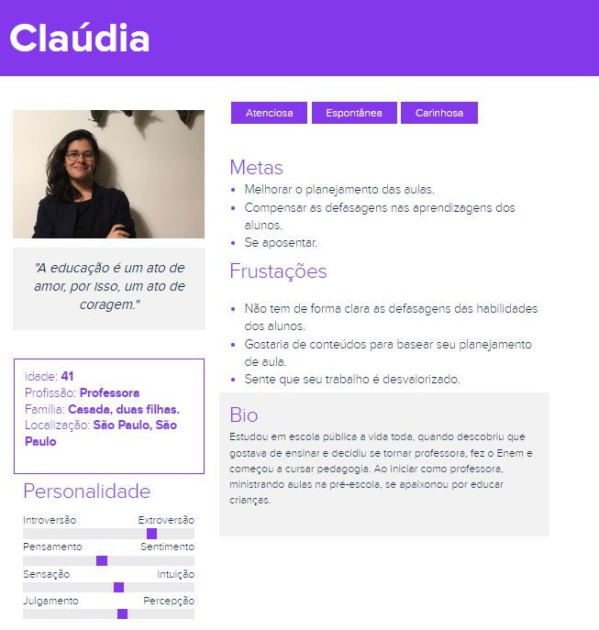

Fonte: Autoria Anthill

A seguir é explicado mais detalhadamente a história da persona e uma representação fictícia da melhora de seu exercício profissional auxiliado pela plataforma Nova Professora:

Claúdia tem 41 anos, é professora do ensino infantil em uma escola pública e mora em São Paulo com o marido e as duas filhas. Ela sempre gostou de estudar e descobriu sua paixão por ensinar quando era criança e brincava de escolinha com as amigas. Então, se formou em pedagogia e desde então dedica-se a ensinar crianças com amor e paciência.

Claúdia tem como meta melhorar o planejamento das suas aulas e reparar as defasagens dos seus alunos, entendendo eles como indivíduos com necessidades e ritmos diferentes. Ademais, sabe que cada aluno tem um perfil comportamental e um nível de aprendizagem diferente, e que isso influencia no seu desempenho escolar e social.

Ela procura se manter atualizada sobre as novidades da educação e as habilidades da BNCC (Base Nacional Comum Curricular), mas nem sempre tem tempo para pesquisar e estudar. Ela também enfrenta dificuldades para organizar os dados dos seus alunos e acompanhar o seu progresso.

Foi então que ela conheceu o Nova Professora, um sistema online que permite ao professor adicionar os dados comportamentais dos alunos, comparar com as habilidades da BNCC e trazer todo um monitoramento por gráficos. Além disso, o sistema recomenda conteúdos para retomar as defasagens dos alunos e ajudá-los a alcançar os objetivos de aprendizagem.

Claúdia ficou encantada com o Nova Professora e decidiu experimentar, se cadastrou no site e começou a usar o sistema na sua sala de aula. Ela percebeu que o sistema facilitou muito o seu trabalho e melhorou a qualidade das suas aulas, também conseguiu identificar os pontos fortes e fracos de cada aluno, personalizar as atividades de acordo com o seu perfil e oferecer um feedback mais efetivo.

Com o Nova Professora, Claúdia se sentiu mais confiante e satisfeita como professora, assim, viu os seus alunos evoluírem e se tornarem mais motivados e engajados. Além disso, também recebeu elogios dos pais e da direção da escola pelo seu excelente trabalho.

## Histórias dos usuários (user stories)

User stories são uma ferramenta de UX design que transforma os requisitos dos clientes em funcionalidades do software. Esse processo é feito analisando as necessidades dos usuários e as transformando em ações na plataforma, assim , consequentemente, entendemos os pontos que devemos implementar na solução.

User Stories T001 relacionada à visualização da turma

| **Número** | T001 | | |
| --- | --- | --- | --- |
| **Título** | Diagnóstico das defasagens na aprendizagem | | |
| **Persona** | Professor usuário | | |
| **História** | Eu como professor, quero visualizar as defasagens nas habilidades em aprendizagens, em gráficos, para que eu possa ter um melhor diagnóstico da minha turma. | | |
| **Critérios de Aceitação** | **CR01** - O sistema deve permitir que o professor selecione uma turma e uma habilidade para visualizar o gráfico. **Validação:** O sistema deve ser intuitivo, sendo claro para o usuário como selecionar os itens para visualizar os gráficos. | **CR02 -** O gráfico deve mostrar a porcentagem dos alunos que estão abaixo, na média ou acima do esperado na habilidade selecionada.  **Validação:** O site deve calcular as médias das habilidades dos alunos e representar e representar suas situações em gráficos. | **CR03 -** O gráfico deve ser atualizado sempre que o professor registrar novos dados sobre os alunos.  **Validação:** Sempre que forem inseridas novas notas, elas devem atualizar o gráfico no site. |
| **Testes de Aceitação** | **CR01** - O professor tenta selecionar uma turma e uma habilidade.  aceitou = conseguiu entrar em uma turma e visualizar uma habilidade em gráfico. | **CR02 -** O gráfico mostra a porcentagem dos alunos relacionados a média.  aceitou = foi possível visualizar as situações dos alunos. | **CR03 -** O professor inseriu uma nova nota e visualizou o gráfico.  aceitou = O gráfico foi atualizado e mostra a nova média. |

User Stories T002 relacionada recomendação de planos de aula

| **Número** | T002 | |
| --- | --- | --- |
| **Título** | Recomendação de plano de aula | |
| **Persona** | Professor usuário | |
| **História** | Eu como professor, quero receber recomendações de planos de aulas para as habilidades que minha turma está defasada, para que eu possa ter atividades variadas para desenvolver a turma | |
| **Critérios de Aceitação** | **CR01** - O sistema deve sugerir planos de aulas de baseados nas habilidades que minha turma está mais defasada, de acordo com os dados registrados pelos professores.  **Validação:** O sistema deve ser capaz de recomendar aulas com base nas notas registradas pelos professores. | **CR02 -** O sistema deve permitir visualizar os detalhes dos planos de aula recomendados, como objetivos, materiais, procedimentos e avaliações.  **Validação:** O site deve ter um espaço com detalhes com os detalhes de planos de aula. |
| **Testes de Aceitação** | **CR01** - O professor quer visualizar os planos de aulas.  aceitou = O site recomendou planos mais adequados para a turma do professor. | **CR02 -** O usuário deseja visualizar os detalhes dos planos de aulas.  aceitou = Os planos de aulas estão acompanhados de uma descrição. |

User Stories T003 relacionada ao registro de dados

| **Número** | T003 | | |
| --- | --- | --- | --- |
| **Título** | Registro de dados de forma eficiente. | | |
| **Persona** | Professor usuário | | |
| **História** | Eu como professor, quero registrar dados sobre os alunos de forma rápida, para que eu não gaste muito tempo nesse processo. | | |
| **Critérios de Aceitação** | **CR01** - O sistema deve permitir que dados sejam registrados de forma rápida e intuitiva. **Validação:** O registro de dados devem ser fáceis e estar a dois cliques. | **CR02 -** O sistema deve validar os dados inseridos pelos professores e alertar sobre erros e inconsistências. **Validação:** O site deve alertar o professor se dados inseridos forem incoerentes. | **CR03 -** O sistema deve salvar os dados em um banco de dados seguro e confiável.  **Validação:** Os dados estão seguros. |
| **Testes de Aceitação** | **CR01** - A inserção de dados vai ser feita pelo professor.  aceitou = Conseguiu registrar dados com dois cliques. | **CR02 -** O professor inseriu dados de forma errada.  aceitou = o sistema recusou e alertou sobre o erro. | **CR03 -** Houve uma tentativa de roubo dos dados.  aceitou = Os dados não foram vazados. |

# Arquitetura do Sistema

A arquitetura de um sistema é o planejamento da construção de uma classe de software que faz a intermediação entre o hardware e as aplicações. Ela descreve a estrutura, o comportamento e as relações entre as entidades que fazem parte do sistema, levando em conta as necessidades dos usuários e as características do negócio para o qual o sistema é desenvolvido. O objetivo da arquitetura de um sistema é facilitar a comunicação entre os envolvidos no projeto e oferecer uma visão abrangente do sistema antes de sua construção.

## Módulos do Sistema e Visão Geral (Big Picture)

Nesta seção, será apresentada uma explicação detalhada da arquitetura do sistema, com o uso de fluxogramas e texto descritivo. Além disso, serão mencionadas as tecnologias empregadas no processo de desenvolvimento da solução.

**Figura 6** - Arquitetura do Sistema

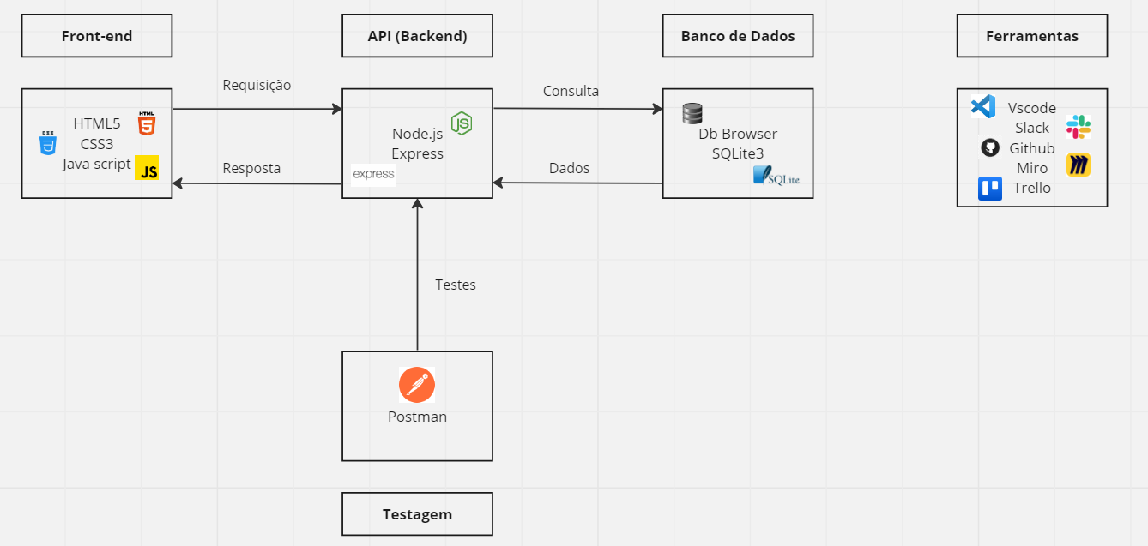

Fonte: Autoria Anthill

Este fluxograma representa a arquitetura do aplicativo web "Nova Professora", uma plataforma desenvolvida para auxiliar os professores a manter um diário de aula mais organizado e eficiente, obtendo informações de forma rápida de como os alunos estão em relação às habilidades e enviando recomendações de conteúdo.

A interface do usuário é criada usando as linguagens HTML, CSS e JavaScript, permitindo aos usuários registrar suas aulas, inserir informações sobre os alunos, avaliações e outras informações relevantes de maneira intuitiva e agradável.

A plataforma utiliza a plataforma Node.js e o framework Express para criar uma API RESTful, que permite a comunicação com o banco de dados gerenciado pelo DB Browser SQLite. Isso garante que todas as informações inseridas pelos usuários sejam armazenadas de maneira segura e possam ser acessadas facilmente.

Para garantir a qualidade da plataforma, é utilizado o Postman para testar a API. Além disso, diversas ferramentas são utilizadas no desenvolvimento do projeto, como o Visual Studio Code para escrever o código, o Slack para comunicação em equipe, o GitHub para compartilhar o código e gerenciar problemas, o Miro para criar diagramas e o Trello para gerenciar as tarefas.

**Figura 7** -Fluxograma da Aplicação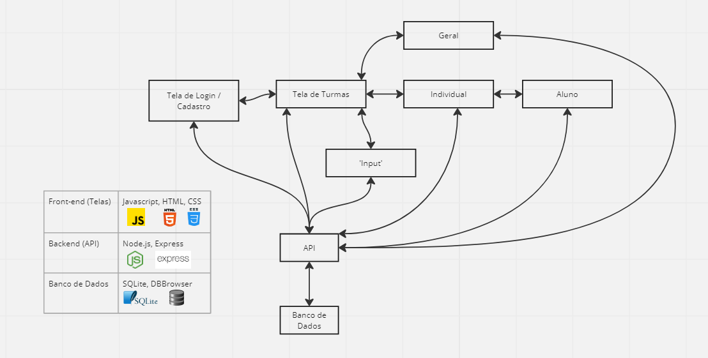

Fonte: Autoria Anthill

Descrição do Fluxograma:

**Tela de login**: onde o professor insere seu nome de usuário e senha para acessar o sistema.

**Tela de turmas**: onde o professor pode ver as turmas que ele leciona e selecionar uma delas para ver os dados dos alunos.

**Tela geral**: onde o professor pode ver um gráfico com o desempenho geral da turma em relação aos Códigos de Habilidade da BNCC e as recomendações de cursos e planos de aula para melhorar as competências dos alunos.

**Tela individual**: onde o professor pode selecionar um aluno específico e ver um gráfico com o seu desempenho individual em relação aos Códigos de Habilidade da BNCC e as recomendações de cursos e planos de aula para suprir as suas lacunas de aprendizagem.

**Tela aluno**: professor pode ver um gráfico do aluno com o seu desempenho individual em relação aos Códigos de Habilidade da BNCC e as recomendações de cursos e planos de aula para suprir as suas lacunas de aprendizagem.

**Tela de input**: onde o professor pode inserir a nota dos alunos após cada aula e atualizar os dados do sistema.

**Figura 8** - Arquitetura da Nova Professora

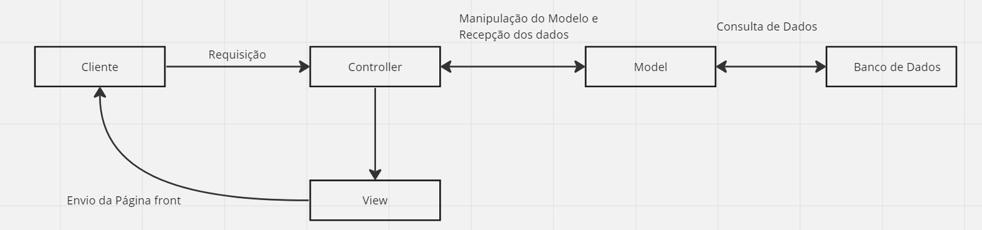

Fonte: Autoria Anthill

O web app desenvolvido em Express usa a arquitetura MVC (Model-View-Controller), que é um padrão de projeto que separa o web app em três camadas lógicas:

**Model**: é a camada responsável pela lógica de negócio e pela manipulação dos dados, usando bancos de dados ou outras fontes de persistência.

**View**: é a camada responsável pela apresentação dos dados ao usuário, usando HTML, CSS e JavaScript para gerar páginas dinâmicas ou estáticas.

**Controller**: é a camada responsável pelo controle do fluxo da aplicação, recebendo as requisições HTTP do usuário e chamando os modelos e as views adequadas.

A arquitetura MVC permite modularizar o código, facilitar a manutenção e o teste, e seguir o princípio da separação de interesses, ou seja, cada camada tem uma responsabilidade bem definida e independente das outras.

## Tecnologias Utilizadas

Nesta seção será explicado mais detalhadamente as tecnologias utilizadas e suas respectivas funções.

| CSS | Mecanismo usado personalizar uma página web, alterando cores, fontes, espaçamentos, entre outros |
| --- | --- |
| JavaScript | Linguagem de programação utilizada para criação da aplicação web |
| HTML | Linguagem de marcação usada na construção de uma página da web |
| Visual Studio Code | Editor do código fonte utilizado para editar e depurar o código fonte do site |
| Postman | plataforma API utilizada para projetar, construir, testar e iterar APIs |
| SQLite | Biblioteca que implementa uma base de dados SQL embutida em liguagem C |
| DB Browser | Software de gerenciamento de banco de dados que permite os usuários visualizar, editar e manipular dados em banco de dados |
| Express | Framework que fornece recursos para construção de servidores web |
| Figma | Editor gráfico e prototipagem de projetos de design do site |
| Slack | Programa de mensagens instantâneas utilizado para comunicação dos desenvolvedores do site |
| GitHub | Plataforma de hospedagem de código-fonte, onde fica armazenado todo o código e documentação do projeto |
| Miro | É uma ferramenta usada para planejar o sistema, ou seja, para criar diagramas, mapas mentais, fluxogramas e protótipos da aplicação |
| Trello | Ferramenta para a organização das entregas da solução |

# 

# UX e UI Design

Esta seção descreve o processo de UX e UI design, que envolve a criação das telas do sistema, e também os estilos utilizados.

## Wireframe

Os wireframes são esboços básicos que representam a estrutura e layout de uma página web, aplicativo ou outro tipo de interface de usuário. Eles ajudam os designers e desenvolvedores a visualizar a organização e o fluxo de informações da interface antes de se preocupar com detalhes visuais ou estilísticos.

O wireframe elaborado para a Nova professora é um esboço da interface que apresenta os principais elementos e funcionalidades que ela terá. Assim, mostra uma tela onde o professor pode registrar e consultar as informações sobre os alunos e as turmas, utilizando um slider para mapear o nível de habilidade de cada aluno em relação a um determinado conteúdo.

Além disso, também mostra o campo onde o professor pode inserir dados ou observações sobre os alunos ou as turmas, bem como onde receberá recomendações de conteúdos pedagógicos personalizados para cada situação. Esse protótipo feito no figma tem como objetivo ilustrar o layout e a navegação da ferramenta Nova professora, facilitando a sua compreensão pela equipe e o seu posterior desenvolvimento.

Segue uma explicação das primeiras telas desenvolvidas:  
 - A tela de bem-vindo é a primeira que o usuário vê ao acessar o site. Ela apresenta o nome e o logo do sistema e um botão para fazer login com email e senha.

- A tela de login com email e senha é a segunda que o usuário vê ao clicar no botão de login da tela anterior. Ela solicita que o usuário digite seu email e senha cadastrados no sistema, e oferece a opção de recuperar a senha em caso de esquecimento. Após inserir os dados corretos, o usuário é direcionado para a tela de seleção de turmas.

- A tela de seleção de turmas é a terceira que o usuário vê ao fazer login no sistema. Ela mostra uma lista das turmas que o usuário registrou no sistema. O usuário pode clicar em uma turma para ver os dados dos alunos dessa turma, ou pode clicar em um botão para adicionar uma nova turma. Essa tela atende à User Story: Eu como professor, quero poder registrar várias turmas, para que eu possa trabalhar com minhas diferentes salas.

- A tela de input de dados também permite que o usuário adicione os dados das competências logo após concluir a aula, permitindo um feedback rápido e instantâneo. O professor pode selecionar as competências que foram trabalhadas na aula, avaliar o desempenho dos alunos nessas competências e registrar observações ou comentários. Esses dados são usados para atualizar os gráficos da tela geral e da tela individual, e para gerar as recomendações de planos de aulas ou cursos para o docente.

- A tela do aluno é uma tela em que o usuário pode acessar ao clicar em um botão de ver o perfil do aluno na tela individual. Ela mostra as informações do aluno, como nome, foto, habilidades e características. Ela também mostra as recomendações de conteúdo que o professor pode desenvolver para melhorar o desempenho do aluno individualmente. Essa tela atende a user story: Eu como professor, quero receber recomendações de planos de aulas para habilidades que minha turma está defasada, para que eu possa ter atividades variadas para desenvolver a turma.

**Figura 9** - Wireframe Inicial de Baixa fidelidade em Panorama

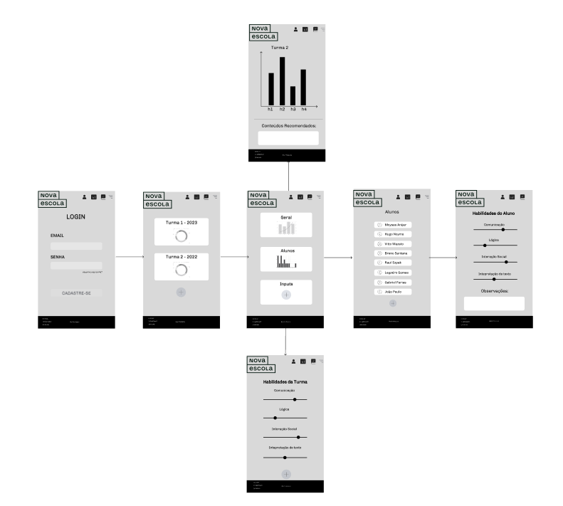

Fonte: Autoria Anthill

Link do wireframe completo (baixa e alta fidelidade):

[Wireframe Nova Professora - Figma](https://www.figma.com/file/EkkXvsKflgH6Z3vyBuLdND/Nova-Escola?type=design&node-id=0%3A1&t=vdACTalB8S6GwZmH-1)

## Design de Interface - Guia de Estilos

Um guia de estilos é um documento que define as diretrizes de design de uma empresa, projeto, marca ou produto. Ele serve para garantir a consistência visual e a identidade da marca em diferentes meios e plataformas. Um guia de estilos pode conter informações sobre cores, tipografia, grids, ícones, botões, imagens e outros elementos gráficos. Sua função também é facilitar o trabalho dos designers e desenvolvedores, pois oferece uma fonte de consulta rápida e confiável para as decisões de design. Além disso, um guia de estilos ajuda a manter o alinhamento com as estratégias de marketing e branding da empresa ou do produto.

Link para o guia de estilos: [Guia de Estilos - Figma](https://www.figma.com/file/vPwOZe5Af1Grs9TB09JU57/Guia-de-estilo-Nova-Professora?type=design&node-id=1-21&t=o7mKhnj0KzyKBrO0-0)

Teoria das cores:  
 A teoria das cores é um estudo que explora a forma como percebemos e interpretamos as cores. As cores são criadas por diferentes comprimentos de onda da luz visível e podem ser representadas em modelos de cor, como o RGB (Red, Green, Blue), que é amplamente utilizado em dispositivos eletrônicos.  
 A cor #ff1e5b, um rosa vibrante, foi escolhida como cor primária por se relacionar com o design e a identidade da "Nova Escola". Essa cor representa características como criatividade, inovação, energia e entusiasmo. Ela pode ser utilizada em logotipos, materiais de marketing e no design de produtos para atrair a atenção do público e transmitir uma sensação de modernidade e originalidade associada à marca.

Por sua vez, a cor #ffffff, que representa o branco, foi escolhida como cor secundária por sua associação com características como pureza, simplicidade e elegância. O branco é uma cor neutra que pode ser facilmente combinada com outras cores, e sua utilização pode ajudar a destacar os elementos visuais mais importantes. Além disso, o branco é frequentemente associado a ideias de conhecimento, clareza e confiança, o que está alinhado com os valores da "Nova Escola".

Sucesso: A cor #27ae60, um verde intenso, foi escolhida para representar o sucesso por ser associada à natureza, crescimento e renovação. O verde é frequentemente relacionado a ideias positivas, como harmonia, equilíbrio e prosperidade. Portanto, a escolha dessa cor sugere uma indicação visual de que algo foi concluído com sucesso.

Aviso: O uso da cor #e2b93b, um amarelo vivo, para representar um aviso é comum, pois o amarelo chama a atenção e pode ser associado à cautela. Essa cor tende a evocar um sentimento de alerta, despertando a percepção de que algo requer atenção especial. O uso dessa cor pode indicar uma situação em que é necessário tomar cuidado ou estar ciente de alguma informação relevante.

Erro/Cuidado: A cor #eb5757, um vermelho forte, é frequentemente associada a perigo, erro ou situações que exigem cuidado. O vermelho é uma cor que tem uma forte carga emocional, representando urgência, advertência e problemas. Sua escolha como cor de erro ou cuidado visa chamar a atenção para uma situação crítica, destacando a importância de evitar erros ou perigos iminentes.

# Projeto de Banco de Dados

Serão apresentados a seguir os modelos de banco de dados desenvolvidos e implementados pelo grupo. A arquitetura das tabelas foi pensada para garantir que os dados sejam armazenados de forma coerente, facilitando o relacionamento das tabelas e seguindo todas as boas práticas para desenvolvimento de bancos de dados.

## Modelo Conceitual

O modelo conceitual deve garantir uma conexão com a realidade, mas sem ganhar a complexidade de um modelo lógico ou modelo físico, com a intenção de que a grande maioria dos leitores consiga interpretar e estar ciente da dinâmica adotada. Os 4 tipos de conexões com a realidade são:

* conceitos
* atributos
* identificações
* associações

O Modelo Entidade-Relacionamento - MER

* entidades e tipos de entidades
* atributos e tipos de atributos
* relacionamentos e tipos de relacionamentos

**Figura 10** - Modelo conceitual do banco de dados do projeto

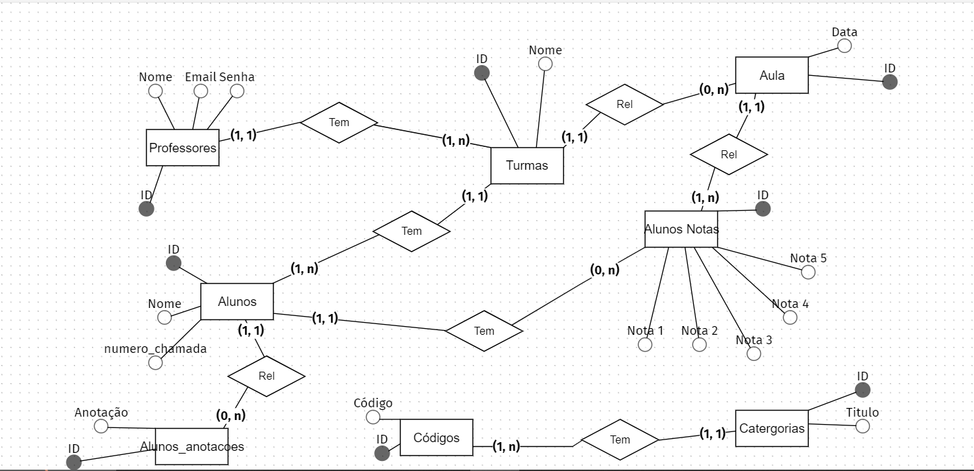

O modelo conceitual tem como finalidade representar as informações relevantes que devem ser armazenadas em um banco de dados. Esse modelo é composto por entidades que contêm atributos que representam os dados a serem armazenados. Cada entidade é identificada por uma chave primária (representada pelos pontos pretos), que serve para diferenciá-la das demais e permitir sua identificação. As entidades têm relacionamentos entre si, que são representados por linhas e tipificados pela cardinalidade.

A imagem acima apresenta o modelo conceitual do banco de dados da plataforma Nova Professora, no qual a entidade "professora" é definida com os atributos "nome", "email" e "senha". A entidade "professora" se relaciona com as entidades "turmas", que por sua vez, possuem relacionamentos com as entidades "alunos" e "aula". Essa abordagem foi desenvolvida com o objetivo de auxiliar o professor(a), usuário da plataforma, a registrar suas turmas, aulas e alunos de maneira organizada e eficiente.

Durante as aulas, os professores podem lançar notas e avaliações, que são atribuídas a todos os alunos. Caso o docente deseje destacar um aluno, aumentando sua nota ou realizando anotações específicas sobre ele, o professor terá essa possibilidade. Por esse motivo, no modelo acima, as entidades "alunos anotações" e "aluno notas" estão ligadas à entidade "alunos".

Adicionalmente, existe uma tabela "categorias" e "códigos" que será utilizada pelos desenvolvedores da plataforma WEB para fazer recomendações de planos de aula com base nos dados coletados em sala de aula, utilizando algoritmos.

## Modelo Lógico

## O modelo lógico do banco de dados consiste em uma representação gráfica e organizada dos dados que serão armazenados no banco de dados, apresentando de maneira visual as tabelas, colunas de cada tabela e os relacionamentos entre as chaves primárias e estrangeiras. O modelo lógico é a base para a implementação física do banco de dados.

## Figura 11 - Modelo lógico do banco de dados do projeto

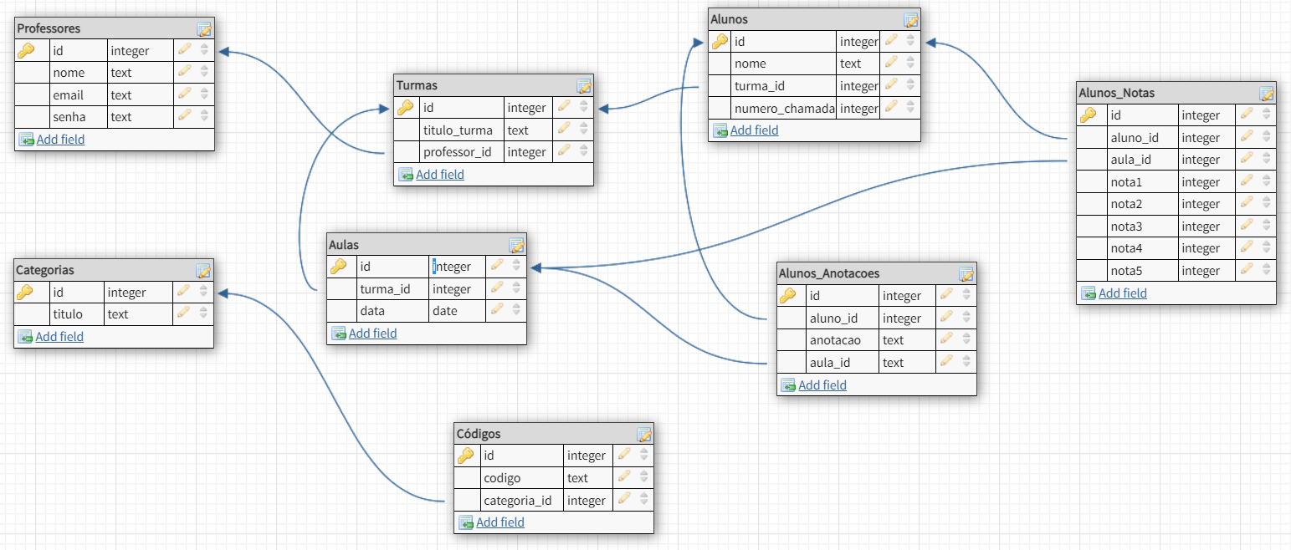

Fonte: Autoria AntHill

O banco de dados projetado contém informações sobre alunos, turmas, aulas, notas e anotações para professores, bem como códigos e categorias relacionados aos critérios da Base Nacional Comum Curricular (BNCC) para a educação infantil.

A tabela "Professores" armazena informações sobre os professores, incluindo um ID único para cada professor, nome, email e senha. Esses dados permitirão que o professor acesse o sistema e gerencie informações de alunos, turmas e notas.

A tabela "Alunos" armazena informações sobre os alunos, incluindo um ID único para cada aluno, nome, turma a que pertence e número de chamada. Esses dados ajudarão o professor a identificar cada aluno e a acompanhar seu desempenho nas diferentes categorias.

A tabela "Turmas" armazena informações sobre as turmas, incluindo um ID único para cada turma, um título descritivo e o ID do professor que a gerencia. Esses dados permitem que o professor organize as turmas e gerencie as informações dos alunos.

A tabela "Alunos_Notas" é a tabela central que armazena as informações sobre as notas dos alunos. Cada linha da tabela representa a aula para um aluno específico, com informações sobre as notas atribuídas em cada categoria para aquele aluno. As categorias são identificadas como "nota1", "nota2", "nota3", "nota4" e "nota5". O ID da aula é armazenado como uma chave estrangeira para permitir a referência cruzada das informações de notas com as informações de aulas.

A tabela "Aulas" armazena informações sobre as aulas realizadas para cada turma, incluindo um ID único para cada aula, o ID da turma correspondente e a data da aula.

A tabela "Alunos_Anotacoes" armazena informações sobre as anotações do professor para cada aluno em cada aula. Cada linha da tabela representa uma anotação para um aluno específico em uma aula específica. O ID do aluno e o ID da aula são armazenados como chaves estrangeiras para permitir a referência cruzada das informações de anotações com as informações de alunos e aulas.

A tabela "Códigos" armazena informações sobre os códigos das habilidades da BNCC, com um ID único para cada código e uma categoria_id para indicar a categoria a que pertence. Esses dados permitirão ao professor associar as habilidades de cada aluno com as categorias apropriadas, e também receber os planos de aula específicos cruzando com as habilidades em defasagem.

A tabela "Categorias" armazena informações sobre as categorias da BNCC, incluindo um ID único para cada categoria e um título descritivo. Esses dados permitirão ao professor organizar as habilidades dos alunos de acordo com as categorias apropriadas.

Portanto, o banco de dados apresentado está projetado e organizado para ajudar os professores a gerenciar informações sobre seus alunos, turmas e desempenho acadêmico de acordo com os critérios da BNCC para a educação infantil. Com essas informações organizadas e disponíveis, os professores poderão acompanhar o progresso de seus alunos e conduzir as aulas visando melhorar as defasagens de cada aluno.

# Testes de Software

Os testes de software são um conjunto de atividades realizadas para avaliar a qualidade e o desempenho de um software. Essas atividades são conduzidas com o objetivo de identificar defeitos, erros ou falhas no software antes que ele seja disponibilizado aos usuários finais.

Os testes de software são essenciais para garantir que um software funcione conforme o esperado e atenda aos requisitos definidos. Eles são realizados em diferentes estágios do processo de desenvolvimento de software, desde a fase inicial de testes unitários até os testes de integração, sistema e aceitação.

## Teste de Usabilidade

Os testes de usabilidade são uma técnica empregada para avaliar a facilidade de uso e a eficiência de um produto ou sistema, com o objetivo de identificar problemas que possam afetar a experiência do usuário. Esses testes são realizados com pessoas reais que representam o público-alvo do produto, permitindo obter feedback valioso sobre a usabilidade e a navegabilidade.

O principal objetivo dos testes de usabilidade é garantir que um produto seja intuitivo, eficiente e agradável de usar. Eles são aplicados durante o processo de design e desenvolvimento de um produto, geralmente envolvendo a interação direta dos usuários com o sistema em um ambiente controlado.

Nos testes de usabilidade executados para a plataforma Nova Professora, os grupos foram divididos em alunos do Inteli, e os professores de escolas públicas que são o público alvo.

Durante os testes de usabilidade, foram avaliadas tarefas relacionadas às principais funcionalidades requisitadas pelo parceiro, que consistem em uma plataforma para que os professores possam monitorar o desempenho dos alunos, adicionar notas com base nas habilidades da Base Nacional Comum Curricular (BNCC) e receber recomendações de planos de aulas para solucionar defasagens na aprendizagem.

Adicionar notas baseadas nas habilidades da BNCC: Durante os testes, os professores foram instruídos a inserir notas para os alunos com base nas habilidades estabelecidas pela BNCC. Essa tarefa tinha o objetivo de verificar se a plataforma permitia que os professores atribuíssem notas alinhadas às competências e habilidades definidas pelo currículo educacional.

Monitorar o desempenho dos alunos: Durante os testes, os participantes foram solicitados a verificar as informações e métricas disponíveis para acompanhar o progresso dos alunos. Essa tarefa visava avaliar se a plataforma fornecia as informações necessárias para os professores monitorarem o desempenho dos estudantes de forma clara e eficiente.

Receber recomendações de planos de aulas: Durante os testes, foi avaliado se a plataforma oferecia recomendações de planos de aulas específicos produzidos pela nova escola, com o intuito de solucionar possíveis defasagens na aprendizagem. Essa tarefa visava verificar se o sistema era capaz de fornecer sugestões relevantes e personalizadas para auxiliar os professores no planejamento das aulas.

Com base nos resultados dos testes de usabilidade, foram obtidas conclusões relevantes para aprimorar a plataforma. Por exemplo, identificou-se a necessidade de melhorar a clareza e a apresentação das informações sobre o desempenho dos alunos, garantir que o sistema esteja adequadamente alinhado às habilidades da BNCC ao adicionar notas e otimizar o algoritmo de recomendação de planos de aulas para oferecer sugestões mais eficazes e direcionadas à superação das defasagens.

Essas conclusões são valiosas para orientar as próximas etapas de desenvolvimento da plataforma, visando atender plenamente às necessidades dos professores, oferecendo-lhes uma ferramenta eficiente para monitorar o progresso dos alunos, avaliar o desempenho com base nas habilidades da BNCC e receber recomendações adequadas de planos de aulas para superar as defasagens identificadas.

## Teste de Usabilidade com Alunos Do Inteli

Os testes de usabilidade foram realizados de forma presencial com os alunos do Inteli. O critério de seleção dos participantes não foi especificado, mas sim foi feita uma seleção baseada nas salas.

Durante os testes, os alunos foram observados enquanto interagiam com o produto. Após essa interação, foi solicitado que eles fornecessem feedback através de um formulário online. Além disso, houve uma conversa posterior para aprofundar as discussões e obter mais informações sobre a experiência do usuário.

Com base nas observações e nos feedbacks dos alunos, foram identificados alguns problemas e oportunidades de melhoria no produto. Primeiramente, constatou-se que o produto estava interativo e relativamente fácil de usar, o que é um ponto positivo. No entanto, também foram identificados erros e funcionalidades que ainda precisam ser implementadas.

Uma das questões apontadas pelos alunos foi a presença de termos ambíguos que se repetem em diferentes contextos, como "turmas" e "salas". Essa ambiguidade pode gerar confusão e dificultar a compreensão do sistema. Portanto, uma possível solução seria revisar a linguagem e tornar os termos mais claros e distintos em cada contexto.

Outro ponto mencionado foi a necessidade de diminuir o tamanho do cabeçalho (header) e rodapé (footer) do produto. Esses elementos podem ocupar espaço precioso na interface, reduzindo a área disponível para a exibição de informações relevantes. Reduzir o tamanho desses elementos ajudaria a otimizar a utilização do espaço e melhorar a visualização das informações principais.

Abaixo segue a tabela de testes de usabilidade conduzidos com os alunos do Inteli:

[Alunos - Tabulação Testes de Usabilidade](https://docs.google.com/spreadsheets/d/1Zx613KXz-L1TRdCTcnHlf57hkNEd-3yJ2IMb4m-qIeE/edit#gid=0)

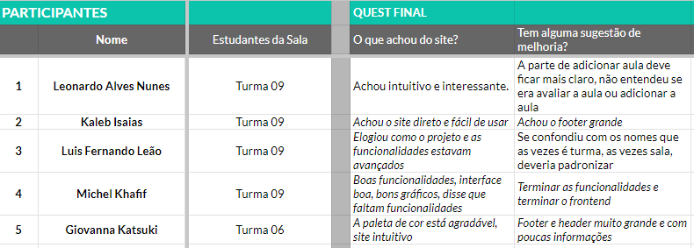

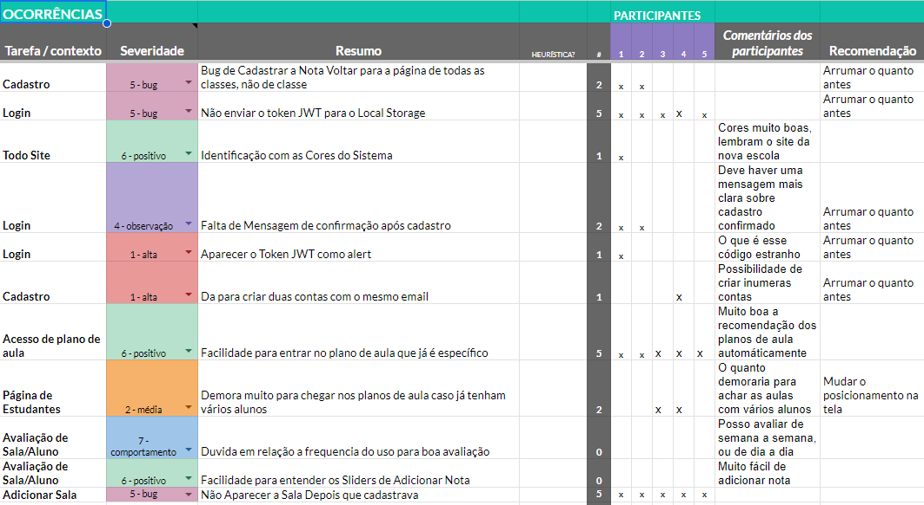

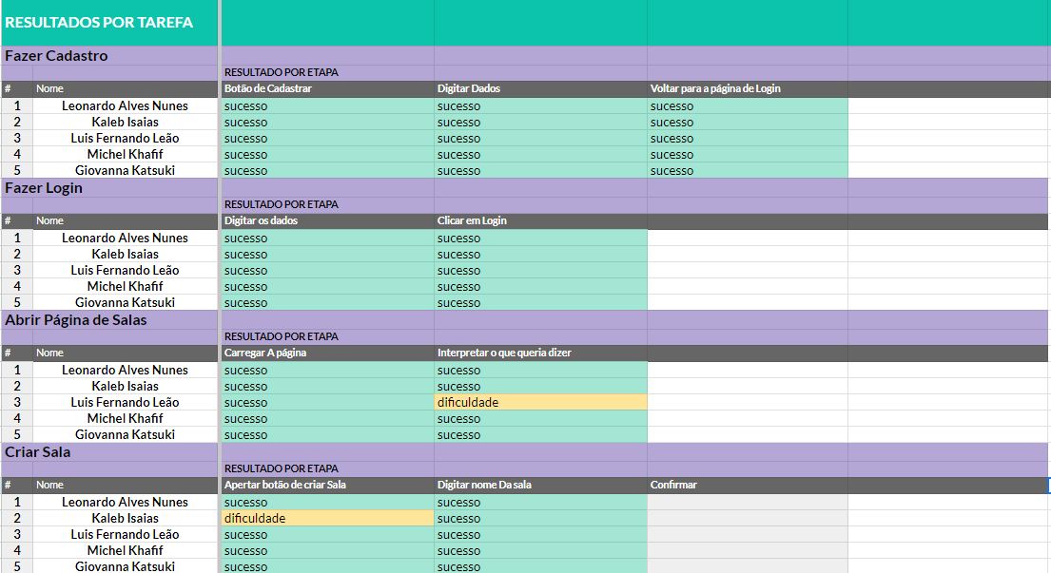

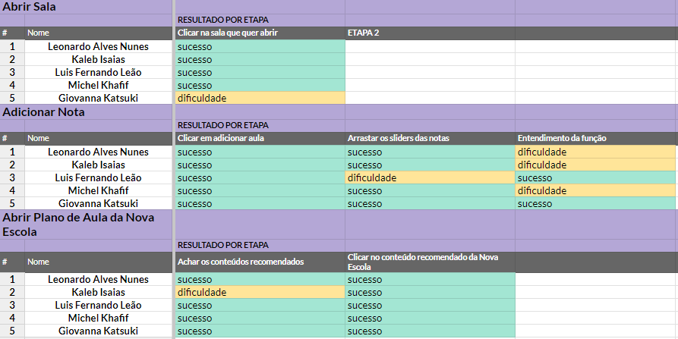

Abaixo segue anexo as imagens dos resultados obtidos nos formulários com as professoras (Esses gráficos indicam a facilidade do uso da plataforma, em que 0 é dificuldade e 5 é facilidade):

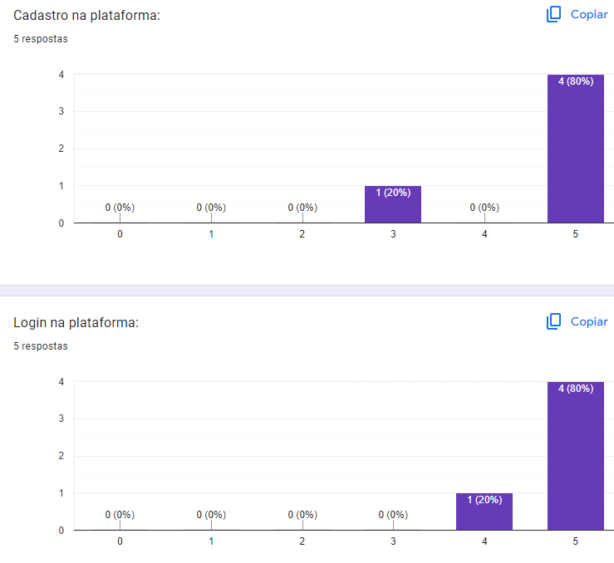

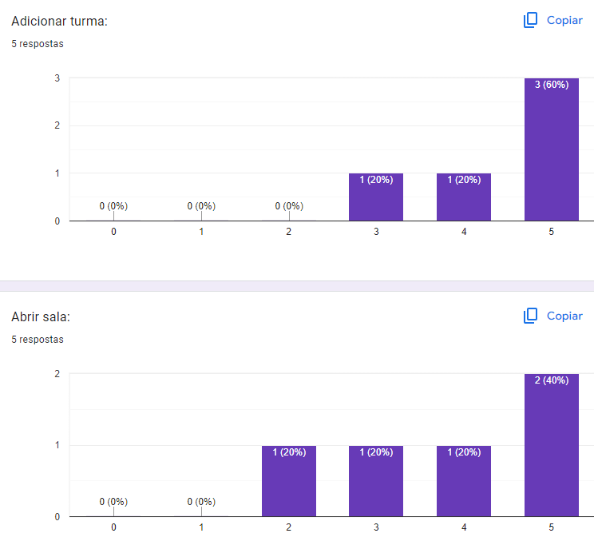

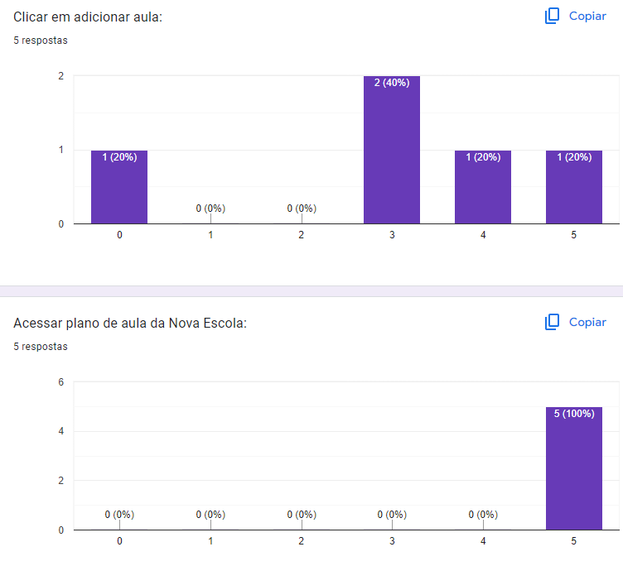

## Teste de Usabilidade com os Professores

Os testes de usabilidade foram conduzidos de forma online com professoras da educação infantil, representando o público-alvo principal da plataforma Nova Professora. As participantes foram selecionadas com base em critérios diversos, buscando abranger diferentes faixas etárias e também regiões do Brasil, com uma atenção especial para professoras mais velhas, a fim de avaliar a acessibilidade do web app para todas as idades e localizações geográficas.

Durante os testes online, o processo de observação consistiu em acompanhar a interação das professoras com a plataforma, identificando suas principais dificuldades e dúvidas. Através de preenchimento de formulários e realização de conversas remotas, foi possível obter um feedback mais detalhado, explorando tanto os pontos positivos como as questões problemáticas encontradas.

As principais conclusões obtidas a partir dos testes com as professoras foram muito favoráveis. Elas demonstraram um apreço pela plataforma e perceberam seu potencial para auxiliar nas suas atividades diárias de ensino. As professoras consideraram a interface intuitiva e ficaram satisfeitas com as funcionalidades disponíveis. Em especial, destacaram a relevância e a qualidade das recomendações de planos de aulas oferecidas pela Nova Escola.

No entanto, algumas questões foram levantadas pelas professoras como pontos negativos. Foi mencionado que o tamanho do cabeçalho (header) e rodapé (footer) da plataforma estava excessivo, ocupando um espaço significativo na tela. Essa questão pode ser solucionada através da redução desses elementos, proporcionando uma melhor utilização do espaço disponível.

Outro ponto de melhoria mencionado pelas professoras foi a necessidade de uma maior variedade nas recomendações de planos de aulas. Elas sugeriram que fossem oferecidos planos mais diversificados, capazes de atender a diferentes necessidades e contextos de ensino. Uma melhoria possível e viável seria trazer conteúdos menos focados somente na habilidade defasada, mas também em um espectro geral.

Além dos problemas mencionados, foram identificados mais dois pontos negativos na plataforma. O primeiro problema está relacionado à página de login, que não estava clara para os usuários. O texto de boas-vindas e o botão de "cadastre-se" não eram suficientemente explícitos, o que causava confusão e dificuldade para entender como realizar o cadastro. Portanto, é necessário fornecer uma explicação mais clara e evidente sobre o botão de cadastro, tornando o processo mais intuitivo para os usuários.

Outra questão levantada foi a falta de clareza no primeiro acesso à página. Os usuários enfrentavam dificuldades para entender como navegar e utilizar os recursos da plataforma assim que acessavam pela primeira vez. Portanto, é fundamental melhorar a experiência do usuário no primeiro acesso, fornecendo orientações claras e intuitivas sobre como explorar e aproveitar os recursos da plataforma desde o início. Isso ajudará os usuários a se sentirem mais confiantes e engajados ao utilizar a plataforma.

Além disso, foi observado que, na página de "Students" e "Classes", houve certa dificuldade para encontrar a função de acesso aos planos de aulas recomendados. Essa dificuldade afetou a clareza e a visibilidade dessa funcionalidade. Portanto, é necessário aprimorar a interface para tornar esse recurso mais fácil de ser localizado pelos professores, uma possível melhoria é colocar ao lado do menu dos alunos, ao invés de deixar embaixo.

Abaixo segue o link e imagens da tabela de testes de usabilidade conduzidos com as professoras:

[Tabulação Testes de Usabilidade Grupo 5 com Professores](https://docs.google.com/spreadsheets/d/1gEMthKsS_klRERzlNS8075DDc5S_Q5_Wmgi0pM6taew/edit#gid=0)

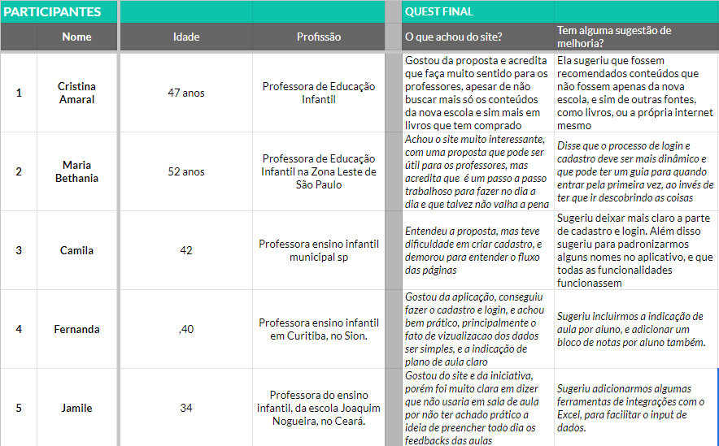

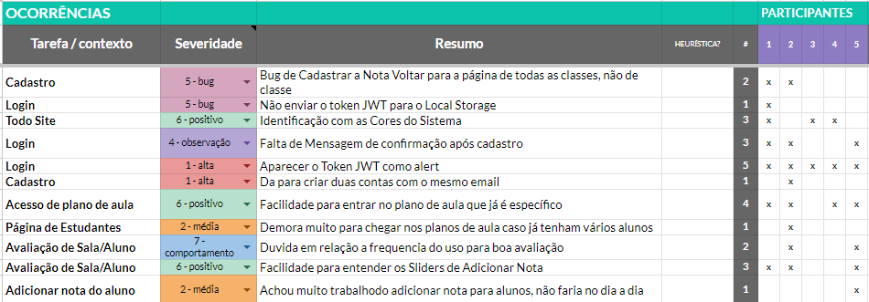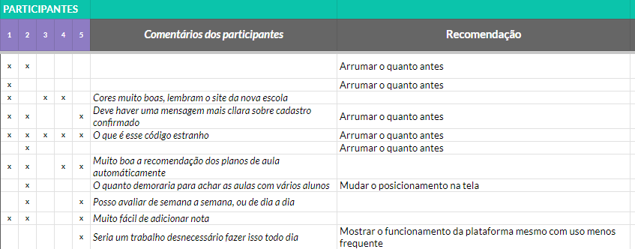

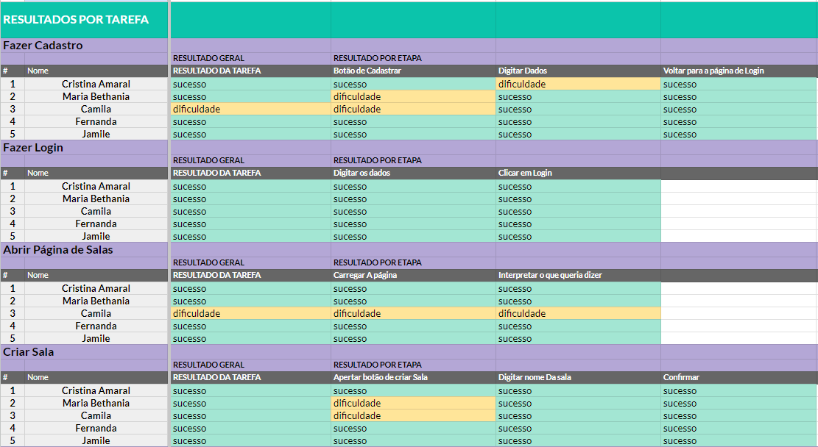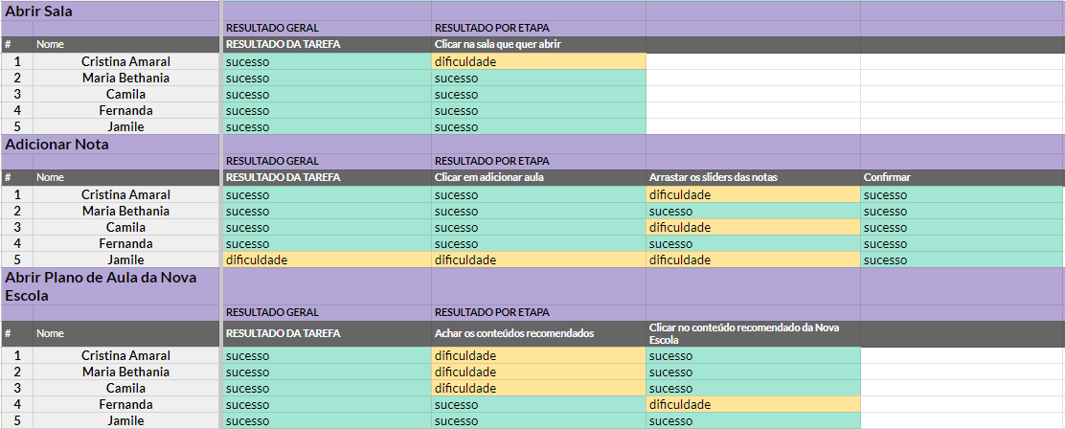

Abaixo segue anexo as imagens dos resultados obtidos nos formulários com as professoras (Esses gráficos indicam a facilidade do uso da plataforma, em que 0 é dificuldade e 5 é facilidade):

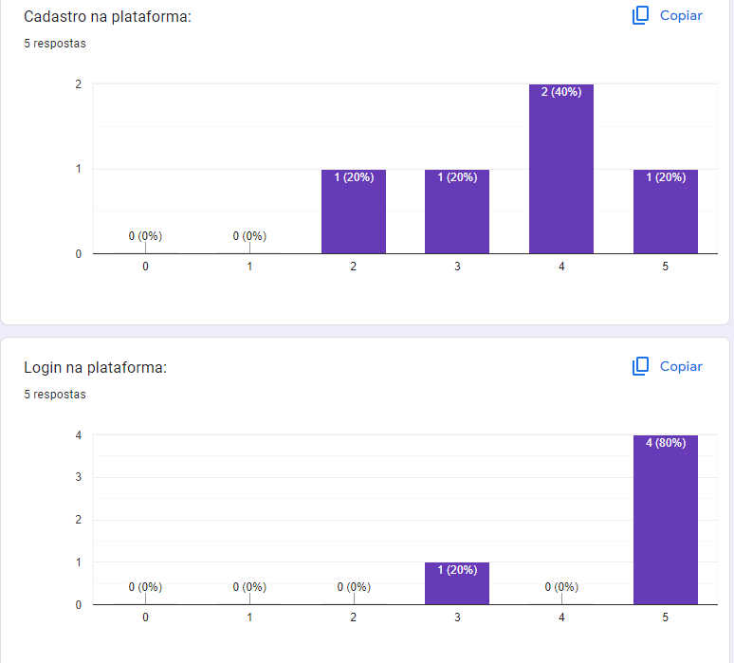

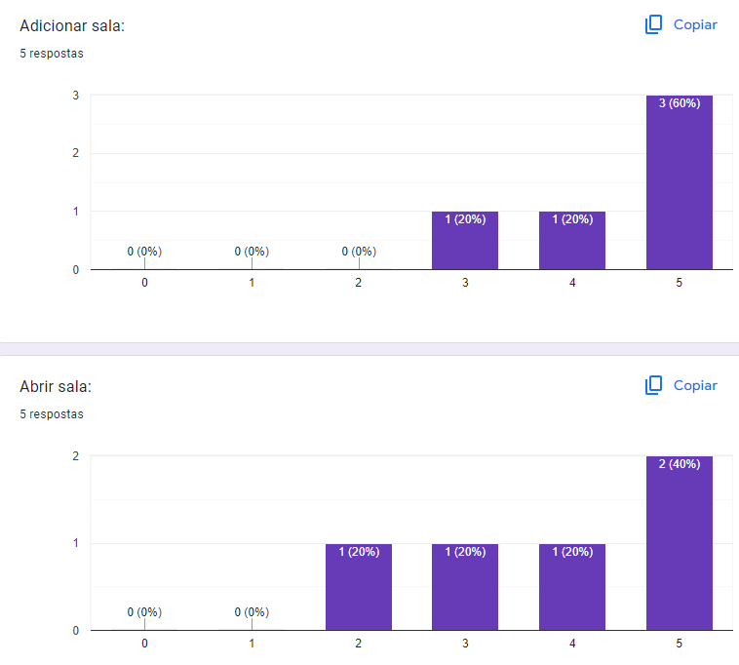

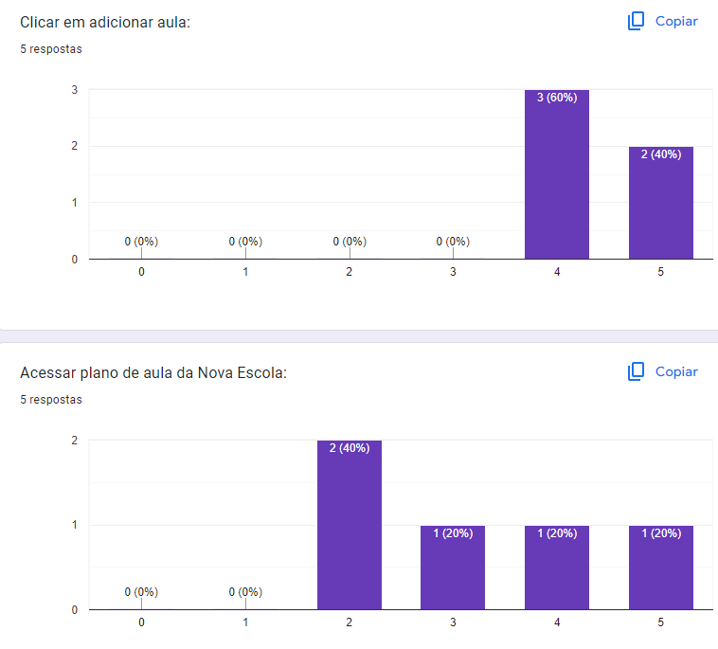

**Referências**

Nesta seção, apresentam-se as referências das fontes de informação utilizadas para a elaboração deste trabalho. As referências seguem as normas da ABNT (NBR 6023), que padronizam os elementos e a ordem que devem ser informados. As referências estão organizadas em ordem de inserção no documento.

# NOVA ESCOLA. Quem somos. Nova Escola, 2021. Disponível em: https://novaescola.org.br/quem-somos. Acesso em: 19 abr. 2023. TRANSFORMAÇÃO DIGITAL. O papel do professor diante das novas tecnologias na educação. Transformação Digital, 2021. Disponível em: https://transformacaodigital.com/educacao/o-papel-do-professor-diante-das-novas-tecnologias-na-educacao/. Acesso em: 22 abr. 2023.

# CONTABILIZEI. Educação pós-pandemia: como será o futuro do ensino? Contabilizei, 2020. Disponível em: https://www.contabilizei.com.br/contabilidade-online/educacao-pos-pandemia-coronavirus/. Acesso em: 25 abr. 2023.

# INSTITUTO CASAGRANDE. Instituto Casagrande - Gestão e Inovação Educacional. Instituto Casagrande, 2021. Disponível em: https://institutocasagrande.com/. Acesso em: 20 abr. 2023.

# ESCOLAS CONECTADAS. Escolas Conectadas - Formação continuada para professores da rede pública de ensino. Escolas Conectadas, 2021. Disponível em: https://www.escolasconectadas.org.br/. Acesso em: 23 abr. 2023.

# INSTITUTO ALFA E BETO. Programa Alfa e Beto de Alfabetização - 1º ano. Instituto Alfa e Beto, 2021. Disponível em: https://www.alfaebeto.org.br/programa-alfa-e-beto-de-alfabetizacao-1o-ano/. Acesso em: 23 abr. 2023.

# SIGNIFICADOS. Escola Nova - O que é, características e principais autores - Significados. Significados, 2019. Disponível em: https://www.significados.com.br/escola-nova/. Acesso em: 29 abr. 2023.

# ESCOLAS EXPONENCIAIS. Tendências do mercado educacional para escolas particulares - Escolas Exponenciais. Escolas Exponenciais, 2019. Disponível em: https://escolasexponenciais.com.br/tendencias-e-metricas/tendencias-mercado-educacional/. Acesso em: 22 abr. 2023.

# GEEKIE. Geekie - Tecnologia Educacional para uma educação personalizada e engajadora! Geekie, 2021. Disponível em: https://www.geekie.com.br/. Acesso em: 23 abr. 2023.

**VIVO MEU NEGÓCIO**. Uso da inteligência artificial na educação. Disponível em: https://vivomeunegocio.com.br/educacao/inovar/uso-da-inteligencia-artificial-na-educacao/. Acesso em: 24 abr. 2023.

**OFICINA EDITORIAL**. Oficina Editorial - Livros para educadores e gestores escolares. Oficina Editorial, 2021. Disponível em: https://oficinaeditorial.com.br/. Acesso em: 24 abr. 2023.

**NOVA ESCOLA**. Ciências - 4º ano - 1º bimestre - Livro do aluno. Nova Escola, 2021. Disponível em: https://nova-escola-producao.s3.amazonaws.com/material/NA/fund1/EFAI_NAC_CI_4ANO_1BI_LP_FINAL.pdf. Acesso em: 22 abr. 2023.

**INSTITUTO XP**. Instituto XP - Educação financeira para todos os brasileiros. Instituto XP, 2021. Disponível em: https://www.xpinc.com/instituto-xp/. Acesso em: 23 abr. 2023.

# 

# 

# 

# Apêndice

Os apêndices representam informações adicionais que não caberiam no documento exposto acima, mas que são importantes por alguma razão específica do projeto.

**Relatório dos endpoints por meio do software Postman**

Após a criação dos endpoints, foi produzida uma documentação utilizando o software Postman. No link a seguir encontra-se uma descrição de cada endpoint, assim como o que deve ser enviado e o que é esperado como resposta.   
 [Link documentação Postman](https://documenter.getpostman.com/view/26913444/2s93ebUBkM)  
  
 **Relatório da criação de endpoints da aplicação no WAD**

**Tabela de professores:** getProfessores: recupera todos os professores do banco de dados e os retorna como uma lista JSON.

insertProfessores: insere um novo professor no banco de dados com as informações fornecidas no corpo da solicitação e retorna uma mensagem de confirmação.

getUpdateProfessores: recupera as informações do professor com o ID especificado na consulta e as retorna como um objeto JSON.

postUpdateProfessores: atualiza as informações do professor com o ID especificado na consulta com as informações fornecidas no corpo da solicitação e retorna uma mensagem de confirmação.

removeProfessores: remove o professor com o ID especificado na consulta e retorna uma mensagem de confirmação.

**Tabela de Turmas:** getTurmas: recupera todas as turmas do banco de dados e as retorna como uma lista JSON.

insertTurmas: insere uma nova turma no banco de dados com as informações fornecidas no corpo da solicitação e retorna uma mensagem de confirmação.

getUpdateTurmas: recupera as informações da turma com o ID especificado na consulta e as retorna como um objeto JSON.

postUpdateTurmas: atualiza as informações da turma com o ID especificado na consulta com as informações fornecidas no corpo da solicitação e retorna uma mensagem de confirmação.

removeTurmas: remove a turma com o ID especificado na consulta e retorna uma mensagem de confirmação.

getProfessorTurma: recupera as informações do nome das turmas e seus respectivos professores por meio de um Join.

**Habilidades da Educação Infantil Separadas por Tópicos e Habilidades**

**Figura 12** - Habilidades BNCC Educação Infantil

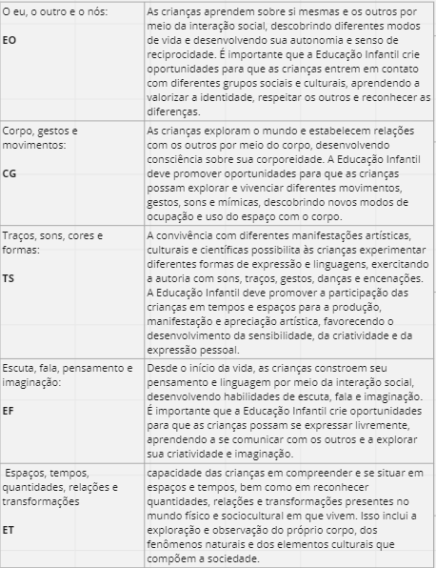

Fonte: Autoria AntHill

**Figura 13** - Habilidades BNCC Educação Infantil

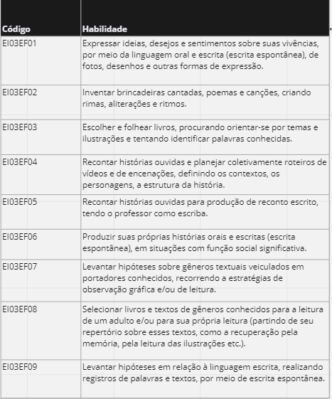

Fonte: Autoria AntHill

**Figura 14** - Habilidades BNCC Educação Infantil

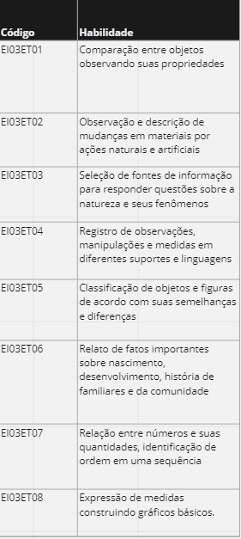

Fonte: Autoria AntHill

**Figura 15**- Habilidades BNCC Educação Infantil

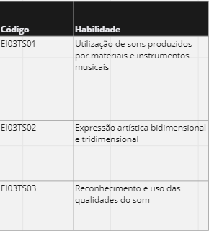

Fonte: Autoria AntHill

**Figura 16** - Habilidades BNCC Educação Infantil

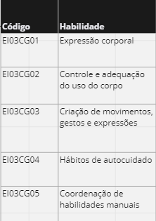

Fonte: Autoria AntHill

**Figura 17** - Habilidades BNCC Educação Infantil

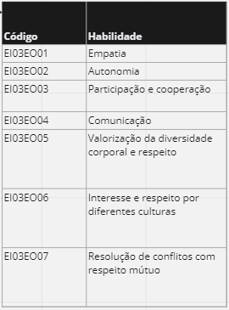

Fonte: Autoria AntHill

1. Site Nova Escola: <https://novaescola.org.br/quem-somos>
2. <https://novaescola.org.br/quem-somos>
3. <https://www.contabilizei.com.br/contabilidade-online/educacao-pos-pandemia-coronavirus/>
4. <https://institutocasagrande.com/>
5. <https://www.escolasconectadas.org.br/>
6. <https://www.alfaebeto.org.br/programa-alfa-e-beto-de-alfabetizacao-1o-ano/>.
7. <https://www.significados.com.br/escola-nova/>
8. <https://escolasexponenciais.com.br/tendencias-e-metricas/tendencias-mercado-educacional/>.
9. [O papel do professor diante das novas tecnologias na educação - TD | O ecossistema da Transformação Digital](https://transformacaodigital.com/educacao/o-papel-do-professor-diante-das-novas-tecnologias-na-educacao/) 
10. <https://www.geekie.com.br/>
11. [O impacto da inteligência artificial na educação (vivomeunegocio.com.br)](https://vivomeunegocio.com.br/educacao/inovar/uso-da-inteligencia-artificial-na-educacao/)
12. <https://oficinaeditorial.com.br/>
13. [Livro Didático Nova Escola](https://nova-escola-producao.s3.amazonaws.com/material/NA/fund1/EFAI_NAC_CI_4ANO_1BI_LP_FINAL.pdf)
14. <https://www.xpinc.com/instituto-xp/>
15. <https://formacao.novaescola.org.br/>